Technická část zadávací dokumentace
Personální informační systém
PRO SlaTinné lázně Třeboň

Obsah
1 Úvod 3
1.1 Cíl dokumentu 3
1.2 Použité pojmy a zkratky 3
2 Analýza prostředí a požadavků 4
2.1 Identifikace hlavních cílů projektu 4
2.2 Business architektura 6
2.3 Aplikační architektura 8
2.4 Dodávka HW - Docházkové terminály 10
2.5 Požadavky na funkcionality HR IS – Souhrnný přehled 11
2.6 Požadavky na funkcionality HR IS - část personalistika 12
2.7 Požadavky na funkcionality HR IS - část Systemizace a organizační management 15
2.8 Požadavky na funkcionality HR IS – část Mzdy 16
2.9 Požadavky na funkcionality HR IS – část plánování směn a Docházka 18
2.10 požadavky na funkcionality HR IS – část HR portál 21
2.11 Technické a provozní požadavky na HR IS 26
3 Přílohy 30

Úvod

Cíl dokumentu
Dokument tvoří soubor vybraných požadavků na funkcionality a provozování personálního informačního systému (dále jen HR IS) v prostředí SLT. Případné nespecifikované nebo zde neuvedené funkcionality jsou dány platnou legislativou ČR a EU. Nabízené řešení musí být s touto legislativou plně v souladu.
Zadavatel předpokládá, že řešení bude dodáno jako již plně funkční celek a následně plně zaintegrováno do prostředí zadavatele, jak z hlediska procesů zadavatele, tak z hlediska ICT prostředí zadavatele.

Použité pojmy a zkratky
Pojem / Zkratka | Popis
SLT | Slatinné lázně Třeboň s.r.o.
HR | Odbor lidských zdrojů SLT
IS | Informační systém
HR IS | Personální informační systém pro Slatinné lázně Třeboň
BOZP | Bezpečnost a ochrana zdraví při práci
OOPP | Osobní ochranné pracovní pomůcky
ICT, Odbor ICT | Odbor informačních a komunikačních technologií
GLPI | ServiceDesk systém
MS AD | Microsoft Active Directory – nástroj identity managementu
GDPR | Nařízení EU o ochraně osobních údajů
Identifikační médium | V textu: docházkové čipy, přístupové karty, osobní čipová karta, apod.

Analýza prostředí a požadavků

Identifikace hlavních cílů projektu
Cílem projektu je dodání informačního systému pro podporu personalistiky, mezd, plánování směn, docházky a sdílení informací mezi zaměstnanci a zaměstnavatelem.
Zadavatel očekává moderně koncipovaný komplexní informační systém, který bude po celou dobu provozování udržován plně v souladu s aktuálně platnými legislativními předpisy České republiky a EU pro oblast zpracování mezd, personální administrativy a komplexního řízení lidských zdrojů.
Zadavatel předpokládá, že řešení bude dodáno jako již plně funkční celek a úplně zaintegrováno do prostředí zadavatele, jak z hlediska procesů zadavatele, tak z hlediska jeho ICT prostředí.
Součástí dodávky IS bude i dodávka vhodných docházkových terminálů v počtu 10 kusů.

Dodávaný IS může být řešen modulárně, ale musí pokrývat minimálně následující oblasti funkcionalit:
- Personalistika
  - Systemizace a organizační management.
  - Personální administrativa.
  - Vzdělávání a rozvoj zaměstnanců.
  - Hodnocení zaměstnanců.
  - Nábor zaměstnanců.
  - Adaptace a nástupnictví.
  - Pracovně lékařské prohlídky.
  - Zaměstnanecké benefity.
- Mzdy
  - Zpracování mezd.
  - Mzdová administrativa.
  - Mzdový controlling a plánování mezd.
- Plánování směn a docházka
  - Evidence a plánování pracovní doby a nepřítomností zaměstnanců.
  - Docházkové výkazy.
  - Dovolená, cestovní příkazy a další schvalovací workflow agendy.
- HR portál pro zaměstnance a vedoucí zaměstnance
  - Poskytování přehledů a osobních dokumentů zaměstnancům a jejich vedoucím.
  - Zavedení jednoduché elektronické komunikace mezi zaměstnancem a zaměstnavatelem.
  - Sdílení dokumentů mezi zaměstnancem a zaměstnavatelem, zajištění prokazatelného seznámení s vybranými druhy dokumentů.
  - Elektronická distribuce výplatních pásek.
  - Sjednocení různých funkcionalit personalistiky na jenom místě.
  - Efektivnější předávání informací mezi zaměstnanci a zaměstnavatelem.

Dále musí být součástí dodávky:
- Výkaznictví a reporting – ten by měl být řešen jako příslušná součást jednotlivých částí HR IS.
- Migrace dat ze stávajících systémů – zachování kontinuity personálních dat.
- Integrace do ICT prostředí zadavatele - HR IS musí být schopen napojení (integrace) na stávající datové zdroje a informační systémy využívané v SLT.
- Zadavatel požaduje HR portál nastavit v souladu s „Manuálem jednotného vizuálního stylu SLT“.
- Dodávka 10 kusů docházkových terminálů plně využitelných s nabízeným řešením.

Zainteresované strany
V diagramu jsou uvedeny hlavní role ovlivňující návrh požadavků a funkcionalit projektu.
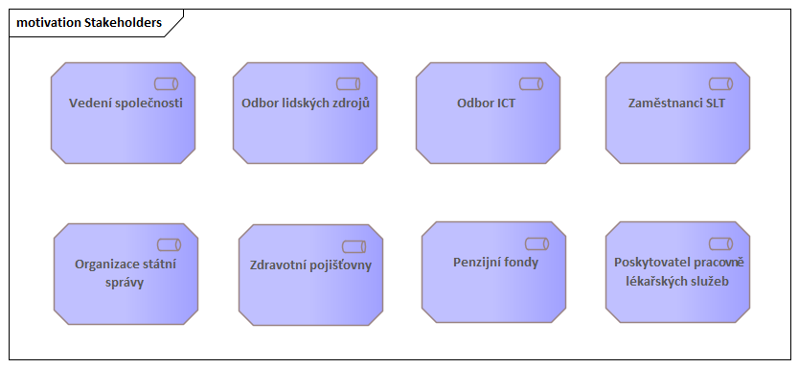

Vedení společnosti – očekává řešení komplexního personálního systému jako nástroje pro řízení personální a mzdové problematiky v rámci celé společnosti.
Odbor lidských zdrojů – v roli hlavního uživatele a věcného správce systému očekává efektivní práci v procesech zpracování agend personalistiky, mzdového účetnictví, evidence docházky a plánování směn v souladu s platnou legislativou. Dále plnou digitalizaci a elektronizaci personálních dat a efektivní sdílení informací mezi zaměstnavatelem a zaměstnanci.
Odbor ICT – jako technický správce a provozovatel řešení očekává systém, který naplní definované provozní a integrační požadavky.
Zaměstnanci SLT – budou mít možnost využít libovolnou elektronickou platformu pro komunikaci s odborem lidských zdrojů, vedoucím a vedením společnosti.
Organizace státní správy, zdravotní pojišťovny, penzijní fondy a poskytovatel pracovně lékařských služeb – jejich role je definována příslušnou legislativou.

Kritéria naplnění zadávací dokumentace
- SLT požaduje dodání všech funkcionalit HRIS v rámci jednotného řešení.
- Splnění požadovaných funkcionalit a legislativních předpisů a požadavků.
- Splnění požadavků uvedených v tomto dokumentu.
- Řešení je možné nasazovat v několika etapách v závislosti na připravenosti jednotlivých částí řešení a jejich naplnění daty. Rozdělení etap musí být odsouhlaseno před zahájením implementace.
- Akceptace proběhne až po úspěšném provedení migrace dat, napojení všech integračních vazeb a provedení požadovaných forem testů.

Business architektura

dotčené business procesy
Hlavní dotčenou oblastí procesního modelu jsou procesy personalistiky.

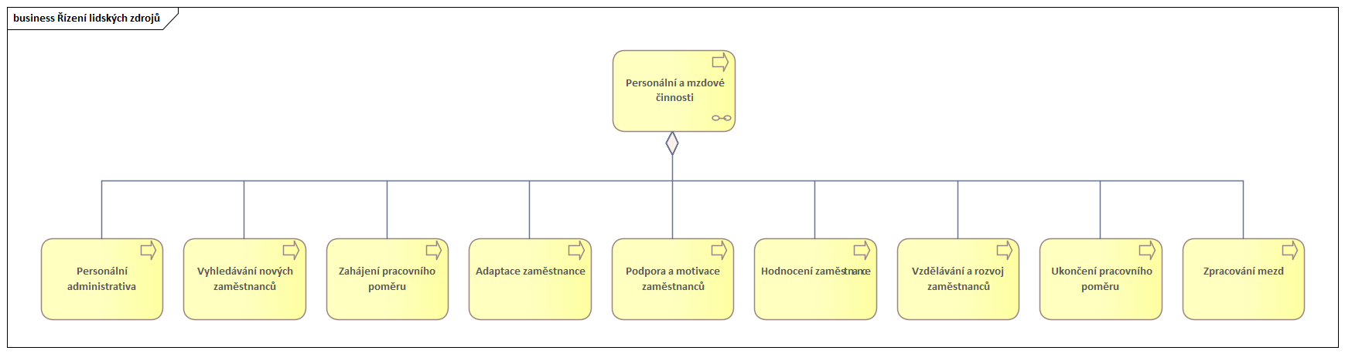

Dalšími dotčenými procesy jsou tyto:
- Zaměstnanecké stravování,
- Správa uživatelských oprávnění v IS,
- Správa přístupových oprávnění (pohyb zaměstnance po areálu SLT),
- BOZP,
- Plánování směn,
- Evidence docházky.

Business role
Pro potřeby HR IS jsou definovány následující role:
- Vedení společnosti
- Vedoucí organizačního útvaru
  - Vedoucí úseku
  - Vedoucí odboru
  - Vedoucí oddělení
  - Vedoucí pracoviště
- Vedoucí odboru lidských zdrojů (věcný garant řešení)
- Personalista
- Mzdová účetní (1-3)
- Administrátor (zaměstnanec ICT) – (technický garant řešení)
- Zaměstnanec SLT
Pro tyto role budou při implementaci nastavena specifická přístupová oprávnění k HR IS.

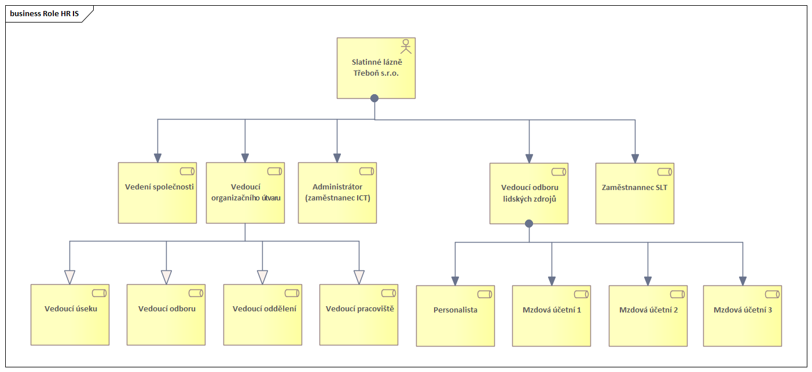

Identifikace Legislativy a dotčené řídící dokumentace
Dodávané řešení musí být v souladu s uvedenou legislativou a interní řídící / řízenou dokumentací.
- Pracovněprávní vztahy (zákon č. 262/2006 Sb., zákoník práce, zákon č. 435/2004 Sb., o zaměstnanosti).
- Daňové předpisy (zákon č. 586/1992 Sb., o daních z příjmů, zákon č. 280/2009 Sb., daňový řád).
- Pojistné na sociální zabezpečení (zákon č. 582/1991 Sb., o organizaci a provádění sociálního zabezpečení, zákon č. 589/1992 Sb., o pojistném na sociální zabezpečení a příspěvku na státní politiku zaměstnanosti),
- Důchodové pojištění (zákon č. 155/1995 Sb., o důchodovém pojištění).
- Zdravotní pojištění (zákon č. 592/1992 Sb., o pojistném na veřejné zdravotní pojištění, zákon č. 48/1997 Sb., o veřejném zdravotním pojištění a o změně a doplnění některých souvisejících zákonů).
- Nemocenské pojištění (zákon č. 187/2006 Sb., o nemocenském pojištění).
- Poskytování zdravotní péče (zákon č. 372/2011 Sb., o zdravotních službách a podmínkách jejich poskytování (zákon o zdravotních službách)).
- Ochrana osobních údajů (Nařízení Evropského parlamentu a Rady (EU) 2016/679 ze dne 27. dubna 2016 o ochraně fyzických osob v souvislosti se zpracováním osobních údajů a o volném pohybu těchto údajů a o zrušení směrnice 95/46/ES (obecné nařízení o ochraně osobních údajů), zákon č. 110/2019 Sb., o zpracování osobních údajů).
- Kybernetická bezpečnost (Směrnice Evropského parlamentu a Rady (EU) 2022/2555 ze dne 14. prosince 2022 o opatřeních k zajištění vysoké společné úrovně kybernetické bezpečnosti v Unii a o zrušení směrnice (EU) 2016/1148, zákon č. 264/2025 Sb., o kybernetické bezpečnosti).
Uvedené právní předpisy se rozumí ve znění pozdějších předpisů, tedy v aktuálním znění. Řešení musí být v souladu i s prováděcími právními předpisy uvedených zákonů.

Níže uvedená řídící dokumentace popisuje stávající stav chování a procesů SLT a ovlivňuje nastavení případné funkcionality požadovaného řešení HR IS:
- SLT SM 01 – Organizační řád (včetně příloh).
- SLT SM 05 - Spisový řád (včetně příloh).
- SLT SM 07 – Personální management (včetně příloh).
- SLT SM 19 – Ochrana oznamovatelů.
- SLT SM 21 – Poskytování OOPP (včetně příloh).
- SLT SM 22 – Ochrana osobních údajů (včetně příloh).
- SLT SM 29 - Směrnice k zajištění bezpečnosti práce (včetně příloh).
- SLT SM 36 – Pracovní řád (včetně příloh).
- SLT SM 39 - Hmotné odpovědnosti.
- SLT SM 46 – Školení zaměstnanců a odborná příprava preventivních požárních hlídek.
- Kolektivní smlouva.

Aplikační architektura
Stávající aplikační struktura SLT.
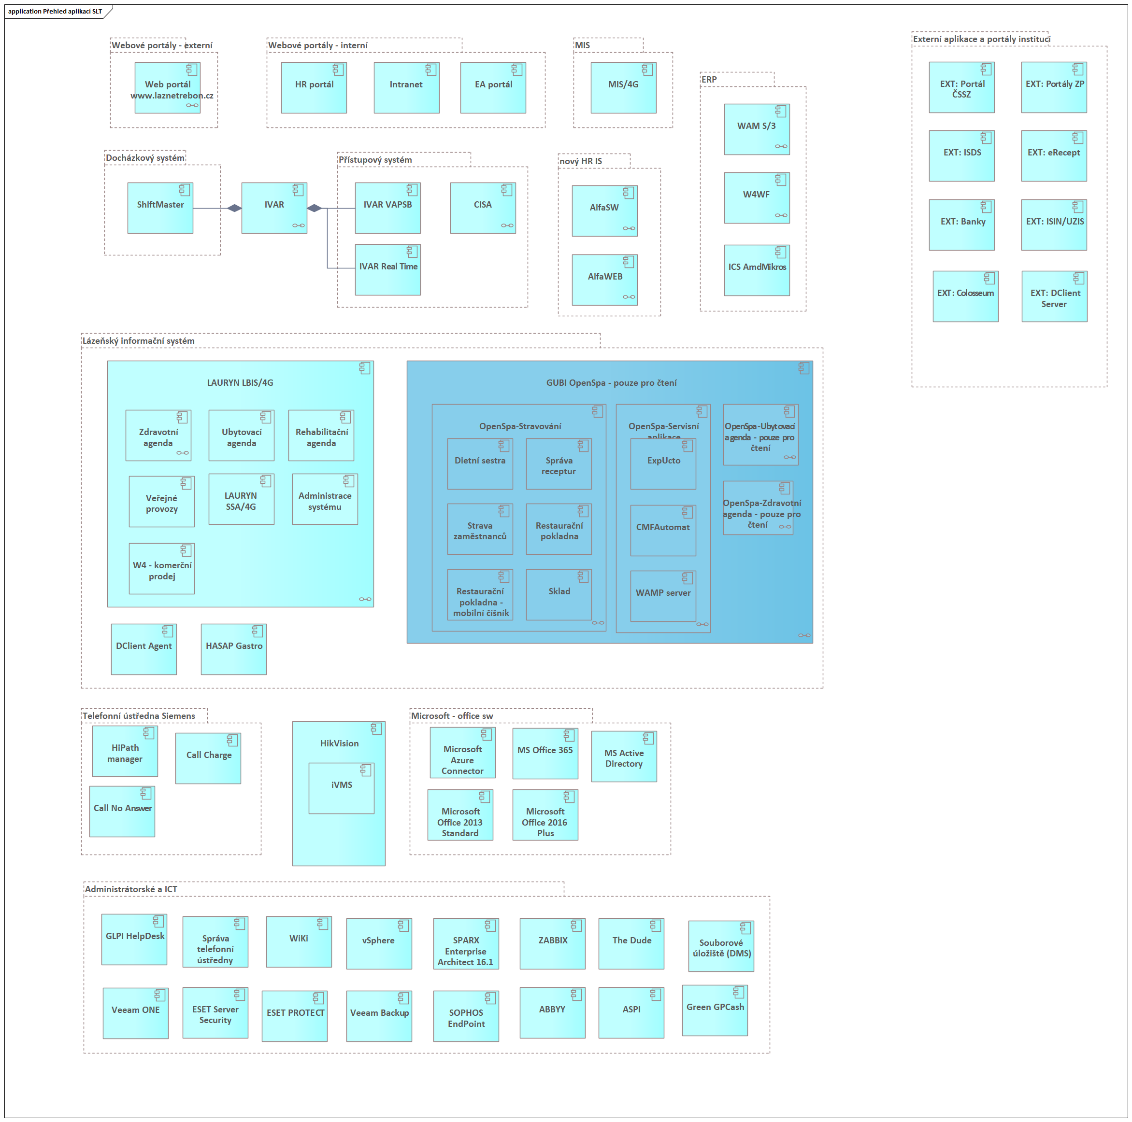

Návrh začlenění HR IS do aplikační struktury SLT.

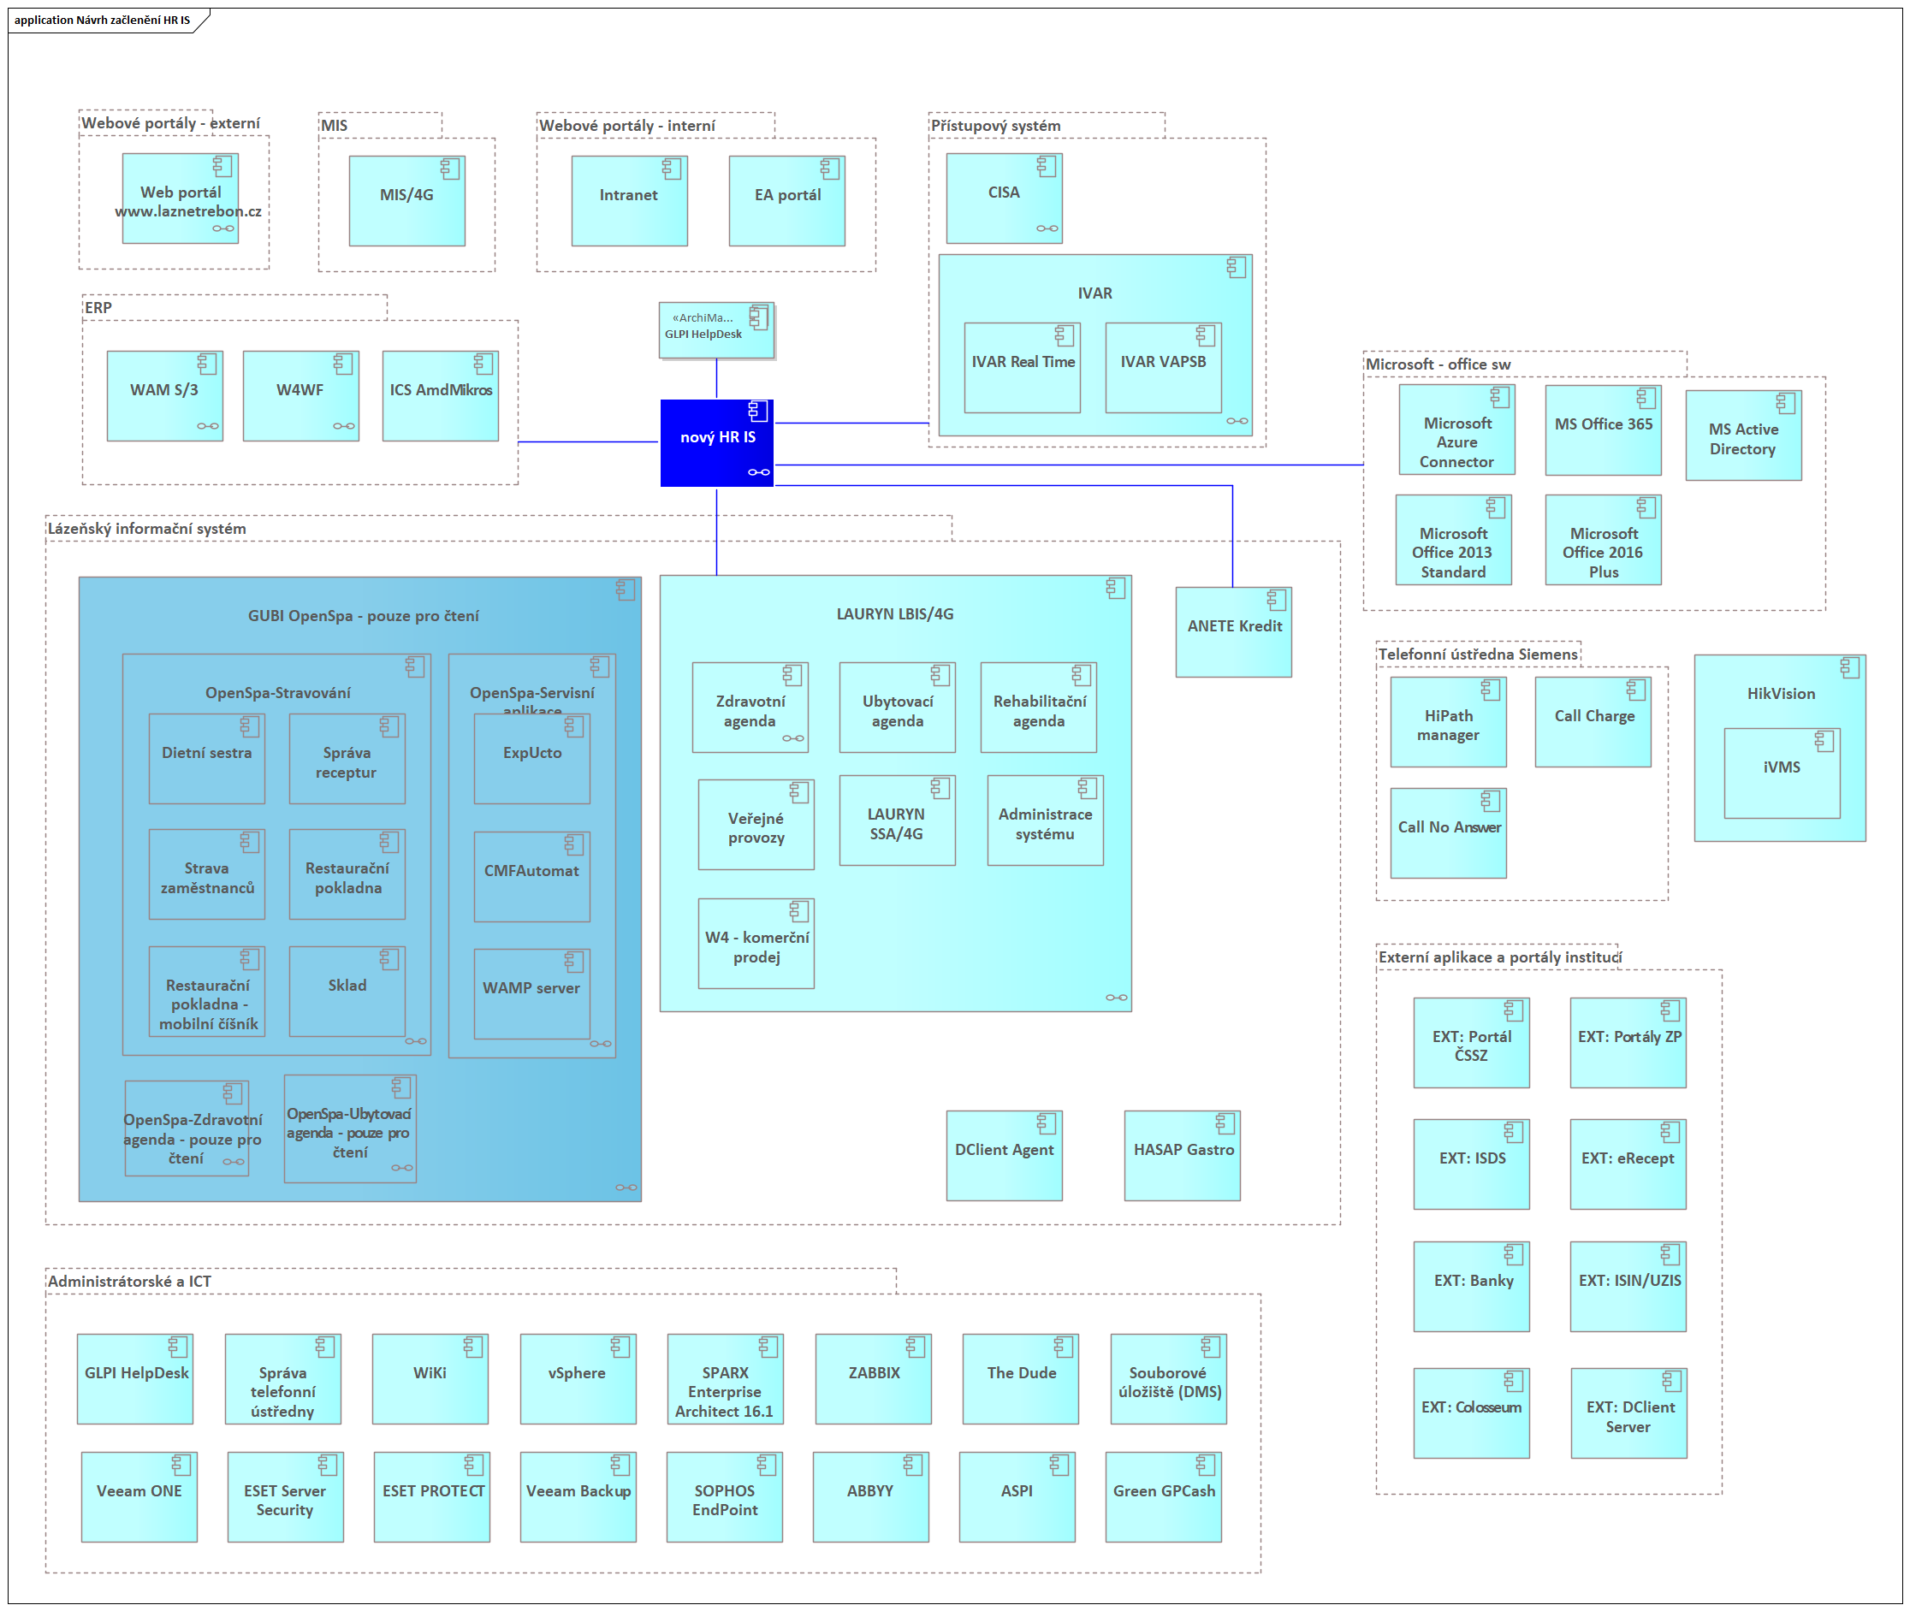

Aplikace a IS dotčené implementací HR IS. Rámcové integrační vazby na další ICT systémy provozované v prostředí SLT.

Zdrojový IS | Popis | Dodavatel
WAM S/3 | Ekonomický informační systém | Micros a.s.
Modul stravování | Anete - Kredit | ANETE spol. s r.o.
Souborové úložiště | Úložiště Office 365 | Microsoft
Souborové úložiště | Filesystém | Microsoft
ServiceDesk | GLPI | Opensource - DATASYS s.r.o.
Microsoft ActiveDirectory | Identity management | Microsoft
LBIS 4G | Lázeňský IS | Lauryn s.r.o.
IVAR | Přístupový systém | Ivar ID Poděbrady
CISA | Přístupový systém | Ivar ID Poděbrady

Dodávka HW - Docházkové terminály
Součástí dodávky řešení je i dodávka a zajištění podpory 10 kusů docházkových terminálů. Terminály budou umístěny na vybraných vstupních místech do objektů zadavatele.
Pro potřeby evidence docházky budou využita stávající identifikační média používaná aktuálním přístupovým systémem IVAR, již přidělená zaměstnancům.
Zadavatel předpokládá možnost výběru terminálu z nabídky více typů splňujících uvedená zadávací kritéria. Terminály budou vyhodnoceny a zvoleny dle provozních potřeb SLT.

Požadované parametry terminálů:
RFID Docházkový Terminál | 10 ks | Musí podporovat identifikační média Mifare. Možnost registrace min. 10 000 identifikačních médií.  Rozlišení minimálně 10 důvodů nepřítomnosti. Komunikace prostřednictvím Ethernet (10/100 Mbit).  Vnitřní paměť na min. 30 000 transakcí.
Zálohovaný zdroj k terminálu | 10 ks | Musí být kompatibilní s dodávanými terminály (může být součástí terminálu).

Součástí dodávky je i zprovoznění dodaných terminálů s HR IS.

Požadavky na funkcionality HR IS – Souhrnný přehled

Souhrnný přehled požadovaných funkcionalit HR IS
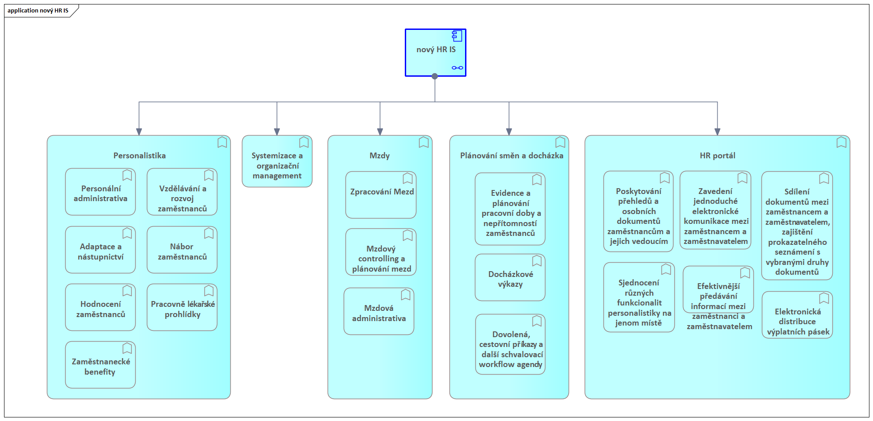

Požadavky na funkcionality HR IS - část personalistika

Personální administrativa
- Přehledná a detailní evidence veškerých údajů o zaměstnanci v rozsahu nezbytném pro plnění požadavků platné legislativy (informace o zaměstnancích vč. cizinců a jejich osobních údajích vč. historie změn těchto údajů, dalších údajů dle potřeby – vzdělání, kurzy, průběh předchozího zaměstnání s možností zápočtu dosažené praxe atd.). Evidence různých typů kontaktů (adresy, telefony, emaily, identifikační média) a dokladů (pasy cizinců, víza) bez omezení počtu a druhu. Možnost evidence běžných (např. vzdělání) i zvláštních požadavků na pracovní pozici (výpis z rejstříku trestů apod.).
- Kontrola kvalifikačních předpokladů (požadované vzdělání, praxe, absolvování specializovaných kurzů a další definované předpoklady pro výkon práce) na daném pracovním místě.
- Evidence údajů o rodinných příslušnících, automatická kontrola nároku na daňové úlevy u dětí.
- Automatické generování data narození při zadání rodného čísla. Uživatel může datum narození také zadat ručně nebo jej opravit. Je zajištěna jednoznačná kontrola na rodné číslo tak, aby nedošlo k duplicitnímu zadání zaměstnance (tj. při opětovném nástupu zůstává stejné osobní číslo).
- Systém zajišťuje přiřazení jednoznačného identifikátoru osoby - osobního čísla. Osobní číslo je neměnné a zůstává přiřazené k osobě i po případné změně pracovní smlouvy, přechodu mezi pracovišti, opakovaném nástupu zaměstnance apod. K jednomu osobnímu číslu je možno přiřadit více pracovněprávních vztahů. (Neměnnost osobního čísla nemusí platit u převáděných historických dat, kdy jedna osoba mohla mít více osobních čísel.)
- Systém umožňuje uložit k uživateli jeho foto ve standardním grafickém formátu (jpg, jpeg, apod.).
- Je umožněna evidence omezujících faktorů pro výkon práce. Např. evidence zdravotních omezení zaměstnance s nezbytnými vazbami na výpočet mezd a personální administrativu.
- Evidence mimo-evidenčních stavů (mateřská, rodičovská, otcovská dovolená apod.).
- Evidence porušení pracovních povinností.
- Umožňuje zohlednit druh pracovněprávního vztahu zaměstnance ve všech částech systému (PP, dohody mimo PP – DPP, DPČ atd.) včetně nezbytných kontrol pro zajištění zpracování mezd a personální administrativy v rozsahu stanoveném platnou legislativou. Např. hlídání dob určitých u pracovněprávních vztahů a generování podkladů pro jejich prodlužování. Umožňuje nastavit varovná hlášení v systému o důležitých evidenčních změnách zaměstnanců a zasílání e-mailových notifikací o těchto změnách, lhůtách a specifických situacích (např. konec doby určité, nárok na přiznání starobního důchodu, konec zkušební doby, návrat z mateřské, rodičovské a otcovské dovolené, platnost lékařské prohlídky, aj.).
- U zaměstnance přijatého na dobu určitou jako zástup za jiného zaměstnance umožňuje systém zadat údaje, týkající se těchto skutečností, tj. údaj o systemizované pozici a zaměstnanci (osobní číslo, jméno) na této pozici, za kterého je přijímán zaměstnanec na zástup, údaj o důvodu zástupu (zástup za mateřskou dovolenou, nemoc, neplacené volno zaměstnance).
- Výpočet a evidence nároků zaměstnanců (dovolená, další pracovní volna – např. indispoziční volno – a související přepočty nároků a krácení).
- Sledování pracovní neschopnosti. Rozbory a přehledy pracovní neschopnosti, podklady pro statistiku.
- Je umožněna kompletní evidence pracovněprávních vztahů a jejich charakteristik, včetně mzdových kategorií a dosažené praxe v rozsahu stanoveném platnou legislativou. Systém umožňuje sledování personálních změn v čase (organizační a mzdové zařazení, apod.). Možnost evidence více souběžných i navazujících pracovněprávních vztahů. V případě více pracovněprávních vztahů jedné osoby musí být tyto vztahy přehledně u sebe, nejlépe sdružené na téže kartě této osoby.
- Evidence zkrácených pracovních úvazků a výjimek z pracovní doby.
- Automatické sledování praxe a upozornění na postup do vyššího mzdového stupně.
- Možnost práce s aktivními nebo všemi historicky evidovanými zaměstnanci organizace (členění na ve stavu, vynětí, ukončený, uchazeč), třídění sestupně, vzestupně podle osobních čísel, příjmení a jména, pracoviště, apod.
- Evidence přiznaných důchodů. Automatický výpočet dne nároku na přiznání starobního důchodu.
- Plánovaní změn údajů (zadávání změny s datem platnosti v budoucnu). Možnost zadání nových dat před začátkem jejich platnosti s uvedením data od kdy a případně do kdy platí.
- Personalistika musí být nezávislá na stavu zpracování mezd. Změny dat lze provádět bez ohledu na stav mzdové uzávěrky. Pokud změna dat v personalistice bude mít dopad na aktuálně probíhající výpočty mezd, budou na to příslušní uživatelé upozorněni. Umožňuje simulaci výpočtu mzdy před nástupem zaměstnance na vybrané pracovní místo. Např. Zaměstnanec před nástupem do pracovního poměru bude zadán do personálního systému jako uchazeč. A k tomu se váže požadavek na umožnění simulace výpočtu mzdy tohoto uchazeče ještě před nástupem do pracovního poměru.

Výstupy a reporty
- Tvorba pracovněprávních dokumentů s automatickým zápisem vybraných údajů do připravených šablon. Možnost tvorby neomezeného množství šablon pracovněprávních dokumentů s možností nastavení vazby na libovolné položky uložené v databázi.
- Možnost zobrazení všech evidovaných dat v tabulkových přehledech a exportovaných sestavách včetně třídění a součtování dle parametrů, např. za pracoviště, střediska, výplatní místa, pracovní pozice, dle mzdové účetní, i dle jednotlivých zaměstnanců (do MS Excel).
- Možnost tvorby tiskových sestav dokladů do souboru (pracovních smluv, mzdových výměrů, dohod o hmotné odpovědnosti, aj.).
- Automatizované vztahy mezi formuláři – doplnění údaje na jednom se mohou přepočítávat data v jiném (např. zadáním dnů nemoci do docházky může dojít k přepočtu základního nároku na dovolenou).
- Umožňuje hromadný tisk/generování pracovněprávních dokumentů (např. mzdový výměr pro všechny zaměstnance společnosti).
- Umožňuje uživatelsky definovat vlastní typy přijímaných dokumentů.
- Umožňuje ukládání libovolného množství elektronických dokumentů v běžných a výměnných formátech, např. JPG, PDF, DOCX, XLSX, XML, apod.
- Umožňuje snadnou a hromadnou (za všechny zaměstnance) kontrolu, zda byly odevzdány všechny požadované dokumenty. Možnost nastavení notifikace, pokud nejsou odevzdány všechny požadované dokumenty.
Jedná se o kontrolu odevzdání těchto vybraných typů dokumentů: např. doklad o dosaženém vzdělání, potvrzení o zaměstnání, adaptační plán, záznam o provedeném vstupním školení BOZP, aj.
- Generování výstupů do oficiálních tiskopisů i elektronický export a elektronická komunikace s portály státních institucí.
- Potvrzení o příjmech např. pro soud, banky, úřad práce.
- Automatizované podklady pro statistické výkazy dle zákonných požadavků (ČSÚ, ÚZIS, ÚP ČR, MF ČR, MV ČR).
- Výpočty počtů ZPS a ZTP, ZTP/P podle platné legislativy. Oznámení o zaměstnávání OZP a výpočet povinného odvodu do státního rozpočtu.
- Umožňuje sledování a výpočty stavu zaměstnanců v čase a ve struktuře fyzický, přepočtený, průměrný, evidenční (dle metodiky ČSÚ a MPSV ČR), a to vše v členění na jednotlivé pracoviště i celou organizaci.
- Umožňuje generovat výstupy dle zadaných parametrů, např. průměrná hrubá mzda za období a dle pozic, čerpání dovolené, přesčasová práce, fluktuace, nemocnost.
- Umožňuje uživatelsky definovat a automaticky sledovat významné události zaměstnanců (např. životní a pracovní výročí apod.).
- Zajišťuje archivaci pracovněprávních dokumentů jako součást HR IS.

Hodnocení zaměstnanců
- Elektronické formuláře pro hodnocení zaměstnanců, příprava formulářů a jejich generování.
- Hromadné nastavení cílů a hodnot dle vybraných parametrů útvaru/pozice, apod.
- Kompetenční rámce pro přípravu hodnocení.
Jedná se o interaktivní formulář, který umožní hodnocení klíčových profesních kompetencí zaměstnance vztahujících se k dané pracovní pozici.
- Ukládání záznamů o provedených periodických hodnoceních zaměstnanců.
- Evidence rozvojových úkolů zaměstnance a sledování jejich termínů (kontrola jejich plnění).

Vzdělávání a rozvoj
- Podrobný popis kvalifikace zaměstnance (vzdělání, fyzické a osobnostní předpoklady, absolvované kurzy).
- Elektronická evidence vybraných dokladů o kvalifikaci, absolvovaných školení a kurzů.
- Kontrola platných certifikátů a dalších periodicky opakujících se školení. Upozornění na termíny periodicky se opakujících školení.
- Evidence různých druhů zvyšování a prohlubování kvalifikace (vč. akcí celoživotního vzdělávání).
- Evidence základních povinností a školení vycházejících z legislativy (např. BOZP a PO) a další typy vzdělávacích aktivit vycházejících z potřeb zadavatele (prezenční a e-learningové).
- Evidence závazků zaměstnance vůči zaměstnavateli (např. kvalifikační dohody – délka studia, druh studia, cena).
- Systém umožní vytvářet plány vzdělávání a školení zaměstnanců, včetně plánování nákladů na vzdělávání a školení. Vytvořené plány bude možné porovnat se skutečně absolvovaným vzděláváním a školením.

Pracovně lékařské prohlídky
- Umožňuje plánování a využití uživatelsky definovaných číselníků pro oblast lékařské péče minimálně v rozsahu lékařská prohlídka vstupní, periodická, mimořádná, náklady na prohlídku, lékař atd.
- Umožňuje evidenci lékařské péče o zaměstnance, včetně sledování periodicity a plánování lékařských prohlídek a tisku formulářů. Automatické hlídání termínů lékařských prohlídek.
- Umožňuje evidenci výsledků zdravotních prohlídek a rizikových faktorů a činností, na něž byla prohlídka provedena, evidenci vyplývajících pracovních omezení a zaznamenání platnosti posudku.
- Obsahuje kontrolní report s určením následujícího data prohlídky u zaměstnance na základě porovnání věku, evidovaných údajů ve zdravotních prohlídkách zaměstnance a evidovaných rizikových faktorech a činnostech u pracovního místa.
- Umožňuje automatické naplánování prohlídky po dlouhodobé pracovní neschopnosti, mateřské a rodičovské dovolené. Automatické upozornění na nutnost vyslání zaměstnance na lékařskou prohlídku.
- Umožňuje evidenci pracovních úrazů, poskytuje administrativní podporu související s jejich odškodňováním.
- Obsah a vzhled formulářů bude upřesněn v rámci implementační analýzy.

Nábory
- Evidence a záznamy o uchazečích o zaměstnání (např. přehled o vzdělání, kvalifikaci, praxi, osobnostních charakteristikách, kontakt apod.) včetně další provázanosti na číselníky používané v personalistice a mzdách.
- Evidence výběrových řízení (výsledky testů a výběrových řízení).
- Možnost vytvoření (založení) zaměstnance (nový nástup) z evidovaného uchazeče – překlopení již zadaných údajů z evidence uchazečů, respektování dat, pokud se jedná o uchazeče, který je již v evidenci zaměstnanců z minulých období.
- Vstupní údaje zájemců ve formuláři z webu nebo mailu vyhodnotí zaměstnanci odboru lidských zdrojů a na základě jejich schválení se přímo propíší do databáze potenciálních zaměstnanců; při zamítnutí budou smazána. Systém zajistí odesílání notifikačních zpráv uchazečům.
- Výstupní sestava v podobě přehledu uchazečů dle zadaných parametrů.

Požadavky na funkcionality HR IS - část Systemizace a organizační management

- HR IS umožňuje tvorbu a aktualizaci katalogu pracovních pozic, minimálně v rozsahu níže specifikovaných požadavků:
  - Zadání a aktualizace pracovní pozice a zařazení do struktury katalogu pracovních pozic (číslo, název a zařazení do organizační struktury, mzdové zařazení).
  - Pracovní náplň - popis činností daného pracovního místa.
  - Zadání a aktualizace požadavků na vzdělání, kvalifikaci a dosavadní praxi.
  - Vztah k ostatním pracovním místům (nadřízenost/podřízenost), zastupování, apod.
  - Hmotné odpovědnosti.
- Zajišťuje zařazení zaměstnance na pracovní místo v rámci organizační struktury organizace prostřednictvím jednoznačné vazby každého pracovněprávního vztahu zaměstnance a konkrétního pracovního místa.
- Umožňuje kontrolu všech kvalifikačních předpokladů definovaných na přiřazeném pracovním místě.
- Umožňuje zobrazit zdravotní rizika na pracovním místě, definice vlastních popisných vlastností a požadavků na pracovní pozici.
- Správa číselníků:
  - Tvorba a aktualizace číselníku systemizovaných pracovních míst.
  - Zadávání názvů pracovních míst z číselníku, tvorba a správa uživatelsky definovaného rozsahu číslování pracovních míst a jejich názvů.
  - Zajištění propojení číselníku pracovních míst s číselníkem pracovních pozic.
(Zadavatel předpokládá, že číslo pracovní pozice bude zadáno v části Personalistika. Následně je požadováno zajištění propojení čísla pracovní pozice z části Personalistika s číslem pracovního místa z části Systemizace a organizační management)mzdov
  - Číslo klasifikace zaměstnání podle zvoleného číselníku profesí (např. CZ-ISCO, nebo vlastní číselníky).
- Umožňuje zařazení více osob na jedno pracovní místo.
- HR IS umožňuje sledovat obsazenost jednotlivých systemizovaných míst s časovým rozlišením a dávat přehled neobsazených pracovních pozic (současných a budoucích). Umožňuje vyhledávání volných pracovních míst.
- Umožňuje vytvářet přehled systemizovaných míst k aktuálnímu nebo požadovanému datu, s volitelnými souvisejícími parametry (přepočtený počet zaměstnanců, ID plánovaných míst, přiřazení zaměstnance včetně osobního čísla apod.).
- Možnost tvorby stromového schéma celé organizační struktury zaměstnavatele (min. 5 úrovní) s možností rozdělení na jednotlivé úseky, odbory, oddělení a pracoviště zaměstnavatele. Umožňuje sledování a vlastní změny schémat pracovních míst v organizaci se všemi vztahy nadřízenosti a podřízenosti. Po přiřazení zaměstnance do některého bodu organizačního schématu se ihned údaje promítají do personálních dat zaměstnance. Systém bude disponovat editačním nástrojem, včetně možnosti přesunu pracovních míst, nebo celých větví organizační struktury s přiřazenými zaměstnanci.
- Grafická prezentace schématu organizace, výřezy, schéma včetně zaměstnanců pro dané období, plán zaměstnanců, neobsazená pracovní místa, nadstav, apod.
- Možnost modelování organizačních změn (organizační struktura, hierarchická struktura, apod.) k určenému datu, definovat budoucí plánované změny a pracovat s nimi jako s ostrými (možnost následného překlopení do ostré verze) a zajištění exportu do prostředí MS Office. Umožňuje vytvářet změny s časovou platností a současně evidovat historii těchto změn s funkcionalitou rychlého náhledu na historický vývoj změn. Uchovává historii jak o pracovním místě samotném, tak o osobách, které konkrétní místo v konkrétním období zastávaly.
- Možnost vytváření nových organizačních schémat na základě již existujících (kopírování, zálohování) a filtrovat mezi nimi.
- Možnost zobrazení všech evidovaných dat v tabulkových přehledech a exportovaných sestavách včetně třídění a součtování dle parametrů, např. za úsek, nákladové středisko (pracoviště), pracovní kategorie (do MS Excel).

Požadavky na funkcionality HR IS – část Mzdy

- Přehledná evidence všech mzdových položek a údajů zaměstnanců. Údaje o trvalých složkách mzdy (mzdové výměry zaměstnanců), evidence nepřítomností (DOV, DPN, OČR apod.), odměny a jiné složky mzdy. Možnost definice mzdových složek a jejich nastavení administrátorem systému dle potřeb zadavatele, tj. HR IS umožňuje mzdové položky definovat a konfigurovat, včetně způsobu jejich uplatnění ve výpočtu mezd a způsobu jejich zaúčtování (např. srážky v % pro odborovou organizaci, přípočty – přidanění za nepeněžní plnění, apod.).
- Mzdové složky a srážky bude možno zadávat jednotlivě, hromadně pro vybranou skupinu zaměstnanců, anebo importovat z připravených souborů v definované struktuře a formátu.
- Definice algoritmů výpočtu mzdy v souladu s platnou legislativou. Systém musí umožnit opakované provádění výpočtů, a to jak hromadně, tak pro jednotlivé vybrané zaměstnance či nákladová střediska. Během výpočtů jsou důležité informace zaznamenávány do protokolu (log). Umožňuje vytvoření reportu o průběhu výpočtu mezd s jasnou specifikací chyb vzniklých při výpočtu.
- Kompletní zpracování všech typů pracovněprávních i obdobných vztahů – HPP, DPČ, DPP, plný/zkrácený pracovní úvazek, odměny statutárních zástupců společnosti, členů dozorčí rady. Umožňuje souběžné zpracování více pracovněprávních vztahů.
- Umožňuje zúčtovat mzdy zaměstnancům již po ukončení pracovněprávního vztahu nebo v mimo-evidenčním stavu (např. při doplatku podílu ročních bonusových složek apod.).
- Možnost provádění oprav mzdových složek, náhrad a nepřítomností do minulosti, pokud tyto položky nebyly v příslušném období zadány, nebo byly zadány chybně. Opravy z minulých období se automaticky přepočtou do aktuálního období.
- Možnost definovat změnu mzdy od jakéhokoliv dne. Více mzdových výměrů během měsíce, automatický přepočet mzdy.
- Přímé sdílení dat s částí (moduly) docházky a plánování směn.
- Umožňuje hromadné zpracování schválených odměn (výstup z oblasti hodnocení na základě plnění cílů), individuálních mimořádných odměn a srážek pro vybrané zaměstnance, pracoviště, úseky apod.
- Systém umožňuje plánovat změny mzdového zařazení zaměstnance do budoucnosti, vytvářet jeho změny s časovou platností a současně evidovat historii těchto změn s funkcionalitou rychlého náhledu na historický vývoj změn.
- Umožňuje opakované provádění výpočtů (simulací), a to jak hromadně, tak pro vybraná osobní čísla, v okamžiku provedení jsou k dispozici všechny sestavy (rekapitulace, přepočtené stavy zaměstnanců apod.).
- Automatický výpočet průměrů pro pracovněprávní účely a pro nemocenské dávky. Automatické proplácení mateřské dovolené.
- Automatický výpočet pojistného na zdravotní a sociální pojištění a jiných zákonných srážek dle platné legislativy. Umožňuje správný výpočet odvodů za zaměstnance i zaměstnavatele, včetně kontrol na minimální vyměřovací základ na zdravotní pojištění a maximální vyměřovací základ na sociální pojištění.
- Umožňuje výpočet měsíční zálohy na daň ze závislé činnosti nebo daň vybíranou srážkou, výpočet solidární daně.
- Respektuje správné pořadí srážek z čistého příjmu, rozlišuje přednostní a nepřednostní srážky z čistého příjmu. Možnost definovat datem platnost srážky nebo příplatku (platnost od-do) s možností plánování do budoucna. Umožňuje sledování exekucí, včetně automatického výpočtu dle platné legislativy a evidence dluhu, deponace a následného odeslání.
- Sledování výše minimální a zaručené mzdy. Umožňuje výpočet doplatků do minimální mzdy.
- Výpočet srážky ze mzdy za stravu zaměstnance dle nároku z docházkového systému.
- Automatické srážky zdravotního pojistného za dny neplaceného volna a absence včetně daňových souvislostí.
- Umožňuje automatický přepočet nároku na dovolenou při změně rozvrhu pracovní doby.
- Umožňuje sledování nedoplatků u zaměstnanců z důvodu provedených srážek.
- Umožňuje výpočty odstupného a odchodného.
- HR IS musí disponovat kontrolními mechanismy, které budou uživatele upozorňovat na různé nestandardní situace, např. výrazné odchylky od průměrných hodnot dle předchozího období, nedefinovaný způsob rozúčtování mzdy, kontrola limitu 300 hodin ročně u DPP na zaměstnance, revizní výpočty sledující základní vazby mezi daty, které by mohly znamenat chybu (např. je v pracovním poměru a nemá mzdu, sleva na dítě má více jak 26 let apod.) a nástroji pro odstranění těchto situací.
- Všechna vstupní data i vypočtené hodnoty budou ukládány včetně historie tak, aby bylo možné snadno prohlížet data za zvolené období a generovat z nich výstupy (a to za celou dobu, pro kterou budou data v systému k dispozici).
- Podklady pro kontroly, statistiky, analýzy a rozbory. Možnost zobrazení všech evidovaných dat v tabulkových přehledech a exportovatelných sestavách včetně třídění a součtování dle parametrů, např. za úsek, střediska (pracoviště), pracovní pozice i dle jednotlivce (do interního textového editoru nebo do MS Office).
- Široké portfolio tiskových sestav, přehledů, reportů a formulářů (včetně zobrazení na monitoru a exportu ve formátu XLS, PDF, popř. XML) např. výplatní pásky pro zaměstnance v přehledném provedení, rekapitulace záloh a doplatků, přehledy srážek, mzdové listy (s možností doplňkové definice obsahu nad rámec legislativně povinných položek), přehledy vyplacených náhrad za nemoc, přehledy a součtové sestavy záloh na zdravotní a sociální pojištění, přehledy pojištění za jednotlivé pojišťovny nebo zaměstnance, přehled částek nezahrnutých do zdravotního a sociálního pojištění, kontrolní sestavy druhů mezd, čerpání mzdových prostředků dle stanovených parametrů – měsíční a kumulované, potvrzení o příjmech pro banky, potvrzení o zaměstnání, dovolená, kontrolní sestavy a přehledy pro personalistiku aj. definované zadavatelem dle aktuálních požadavků, v členění dle úseků, střediska (pracoviště), pracovní pozice i jednotlivě.
- Vazby na veřejné systémy, možnost elektronické komunikace s veřejnými systémy v zákonem stanovených lhůtách bez omezení na stav zpracovávaného období (JMHZ, ČSSZ, elektronická komunikace s Portálem veřejné správy, se zdravotními pojišťovnami, centrální registr zdravotnických pracovníků apod.).
- Modul pro kontrolu insolvencí zaměstnanců, uchazečů atd. z veřejného rejstříku.
- Umožňuje sledování čerpání mzdových nákladů a prostředků dle nákladových středisek (pracovišť), úseků a jednotlivých zaměstnanců.
- Funkce pro modelaci a roční plánování mezd, odměn a navyšování mezd zaměstnanců.
- Umožňuje zpracování ročního zúčtování daně s automatickým vygenerováním mzdové složky z tohoto zúčtování. Tisk potvrzení o zdanitelných příjmech ze závislé činnosti a sražených zálohách a potvrzení o srážkové dani. Prohlášení poplatníka, žádost o roční zúčtování daní a sestava výpočtu daně s možností zobrazení a úpravy včetně souvisejícího schvalovacího workflow na HR portále.
- Podklady pro evidenční listy důchodového pojištění (kontrola údajů o zaměstnanci, tvorba ELDP pro jednotlivé zaměstnance, umístění na HR Portál s oznámením elektronického převzetí zaměstnancem).
- Umožňuje evidenci a správu penzijního pojištění, generuje měsíční sestavy s možností dodatečných úprav a reflektuje nárok dle dosaženého věku.
- Rozúčtování mzdových nákladů podle procentního zadání, části úvazku, podle počtu odpracovaných hodin a případně dalších zadaných rozúčtovacích klíčů. Rozúčtování mzdových nákladů na jednotlivá nákladová střediska.
- Umožňuje nastavit, aby mzdová účetní pro potřeby zastupování volitelně viděla i mzdově zpracovávané zaměstnance (celé pracoviště) jiných mzdových účetních.
- Možnost přidělení a nastavení finančního limitu na čerpání benefitů pro každého zaměstnance. Přehled a kontrola benefitů každého zaměstnance, způsob čerpání, finanční objem včetně zůstatku a možnost zveřejnění pro jednotlivé zaměstnance.
- Převod údajů z mezd do účetnictví pomocí integrační vazby na ekonomický SW. Tvorba příkazů k úhradě v tisknutelné a elektronické podobě pro přenos do účetnictví. Dle požadavků zadavatele a v závislosti na nastavení integrační vazby s WAM S/3.

Požadavky na funkcionality HR IS – část plánování směn a Docházka

- Zobrazení informativní karty zaměstnance se základními údaji o každém zaměstnanci (např. osobní číslo zaměstnance, pracoviště, datum platnosti od-do) s možností nastavení „modelu rozložení pracovní doby“.
- Možnost rozvrhnout pracovní dobu pro zaměstnance v jednosměnném, dvousměnném a nepřetržitém pracovním režimu s rovnoměrným i nerovnoměrným rozvržením pracovní doby, vč. pružné pracovní doby. Systém musí umožnit nastavit individuálně pro každého zaměstnance v režimu pružné pracovní doby pevnou a pružnou část dne, začátek a konec pro případ pracovní cesty, nepřítomnosti apod., a to i pro zaměstnance s kratší týdenní pracovní dobou.
- Umožňuje vedení individuálního kalendáře pro každý pracovní poměr zaměstnance samostatně, včetně možnosti individuálního rozvrhu s vazbou na automatický výpočet mzdy.
- Umožňuje definovat vlastní číselník typů směn zvlášť pro každé pracoviště a nastavit, aby vedoucí zaměstnanec/zpracovatel docházky viděl pouze typy směn určené pro skupinu zaměstnanců, pro kterou směny plánuje.
- Možnost nastavení vyrovnávacího období pro různé skupiny zaměstnanců.
- Umožňuje pracovat s plány směn v těchto etapách:
  - 1. Rozvržení pracovní doby na celý rok (dlouhodobý plán po měsících) - stanoví se na celé vyrovnávací období dle nastavení organizace, nepřihlíží se k plánovaným nepřítomnostem, nezahrnuje práci přesčas. Využívá se ke stanovení započítané pracovní doby v případě nepřítomnosti zaměstnance a k výpočtu náhrad za neodpracovanou dobu.
  - 2. Zajištění provozu pracoviště (reálný plán po měsících) - zahrnuje plánovanou nepřítomnost (dovolená, osobní volno, studijní volno, pracovní cesty apod.). Zahrnuje plánovanou práci přesčas nezbytnou pro obsazení směn, které nebyly obsazeny v 1. etapě plánování z důvodu nedostatku personálu nebo zaměstnanec, jímž byla směna obsazena, má naplánovanou nepřítomnost (za nepřítomnost pro účely obsazení pracoviště se považuje i pracovní cesta nebo školení, které se sice považuje za odpracovanou dobu, ale jedná se o nepřítomnost na pracovišti z pohledu obsazení směn). Zahrnuje plánovanou pracovní pohotovost. Umožňuje provádět změny v rozvržení pracovní doby z 1. etapy plánování.
  - 3. Skutečný průběh směn (změny v průběhu měsíce) – umožňuje zaznamenat skutečný průběh směn (odchylky od plánovaného začátku a konce směny). Umožňuje doplňkové přesuny směn, pokud k nim došlo po dohodě se zaměstnancem pro nezbytné zajištění provozu pracoviště. Umožňuje zadat omluvenou i neomluvenou, plánovanou i neplánovanou nepřítomnost různých druhů, včetně nepřítomností kratších než je délka směny (zadávání fondem). Umožňuje zadat neplánovanou práci přesčas, pracovní pohotovost a výkon práce v době pracovní pohotovosti. Slouží jako podklad pro docházkový výkaz. Aktuální plán zaměstnance (odchylný od ročního plánu) musí umět vyhodnotit počet všedních a víkendových pracovních hodin oproti ročnímu plánu (dle měsíců).
- Umožňuje plně automatické sestavení plánu směn pracoviště, případně ruční úpravu automaticky vytvořeného plánu směn.
- Generování různých náhledů na rozpisy směn pro HR portál.
- Zohlednění různých typy úvazků pro různé druhy pracovněprávních vztahů (DPP, DPČ, HPP) a různé rozložení pracovní doby. Hlídat počet hodin v plánovaných směnách a dodržení přestávek mezi směnami.
- V případě, že jeden zaměstnanec má více úvazků, musí systém umět s těmito úvazky pracovat, spojovat je a vyhodnocovat je v souladu se zákoníkem práce jako souhrnný úvazek (přesčasová práce, nároky dovolené atd.).
- Evidence začátku a konce směn (včetně přestávky na jídlo a oddech – nezahrnuté i zahrnuté do pracovní doby). Evidence běžných příchodů a odchodů pracovníků do/z práce. Evidence dalších typů odchodů a příchodů či přerušení pracovní doby (odchod na pracovní cestu, lékař, oběd, dovolená atd). Možnost definování jednotlivých typů sledovaných příchodů uživatelsky.
- Umožňuje automatický výpočet nároku na dovolenou a přepočet při změně relevantních údajů včetně informací o aktuálním stavu čerpání. Obsahuje samostatnou evidenci plánů i samostatnou evidenci čerpání dovolených na celý kalendářní rok. Neumožní zadat čerpání dovolené, pokud již byla vyčerpána. Systém na tuto skutečnost uživatele upozorní chybovým hlášením včetně vysvětlení důvodu chyby.
- Obsahuje samostatnou evidenci a plánování nepřítomností a mimo-evidenčních stavů. Dále obsahuje možnost definovat vlastní druhy nepřítomností s vazbou na nárok pro různé druhy pracovně právních vztahů, pracovní kategorie či pracovní místa a sledování jejich čerpání.
- Umožní elektronický oběh žádanek (workflow) o různé druhy nepřítomnosti na pracovišti včetně hlídání maximálního limitu čerpání příslušného typu nepřítomnosti. Umožní elektronický oběh žádanek (workflow) o služební cestu a zpracování výkazů pro služební cestu.
- Automatické vyhodnocování a evidence doby práce přesčas, výkonu práce v době pracovní pohotovosti, pracovní pohotovosti, práce v so/ne, práce ve svátek, práce v noci, případně další doby s nárokem na mzdové zvýhodnění dle platné legislativy, případně nad rámec platné legislativy (vnitřní mzdový předpis). Umožňuje sledovat u jednotlivých zaměstnanců počet odpracovaných hodin v so/ne, ve svátek, v noci, a to jak za aktuální měsíc, tak i za aktuální rok.
- Umožňuje nastavit, zda má být celá noční směna poslední den v měsíci započítána do měsíce, v němž započala, nebo má být rozdělena půlnocí do dvou kalendářních měsíců.
- Sledování salda hodin v daném měsíci a převod do následujícího měsíce. Upozorní vedoucího zaměstnance na podřízené zaměstnance s kladným saldem odpracované doby v aktuálním měsíci automaticky vyhodnocené jako práce přesčas a umožní mu určit, zda a případně kolik hodin má být proplaceno nebo převedeno do dalších období. Hlídání zákonné povinnosti na proplacení přesčasové práce (saldo přesčasové práce za 3 měsíce). Dále upozorní vedoucího zaměstnance na podřízené zaměstnance se záporným saldem odpracované doby a umožní mu určit, zda se jednalo o neomluvenou absenci, případně jiný druh nepřítomnosti, a zda bude v příštích obdobích napracováno, či nikoliv. Umožní nastavit měsíční/roční limity na proplácení práce přesčas.
- Při přesunu zaměstnance z jedné směnné skupiny do druhé, se automaticky převede vše (hodiny, přesčasy).
- Umožňuje evidovat dny (části dnů), a to dlouhodobě, které vyhovují/nevyhovují z pohledu zaměstnance (např. důvodu jiných aktivit (výuka, studium, činnost pro jiného zaměstnavatele apod.) pro výkon práce, případně pracovní pohotovost, a tuto dostupnost/nedostupnost zohlednit při tvorbě plánu směn. Vyhovující/nevyhovující dny (části dnů) může zadávat i sám zaměstnanec prostřednictvím HR portálu.
- Umožňuje „zapůjčit“ zaměstnance na jiné pracoviště, a to na celou nebo jen na část pracovní kapacity zaměstnance (pracovní dobu plánuje zcela nebo jen částečně vedoucí přijímajícího pracoviště). Zaměstnance lze zapůjčit pro výkon práce v rámci základní pracovní doby (pracovního fondu), práce přesčas nebo kombinace uvedeného, případně na pracovní pohotovost. Umožňuje zobrazit směny „zapůjčeného“ zaměstnance na vysílajícím pracovišti v plánu směn přijímajícího pracoviště, kde tyto směny budou zobrazeny jako nedostupnost zaměstnance pro přijímající pracoviště a zároveň umožňuje zobrazit směny „zapůjčeného“ zaměstnance na přijímajícím pracovišti v plánu směn vysílajícího pracoviště, kde tyto směny budou zobrazeny jako nedostupnost zaměstnance pro vysílající pracoviště.
- Umožňuje evidovat, zpracovat a schválit skutečný průběh odpracované doby, pracovní pohotovosti a nepřítomností v aktuálním měsíci jako podklad pro zpracování mezd, a to jak samotným zaměstnancům, tak i vedoucím zaměstnancům za své podřízené, a to kdykoliv v průběhu aktuálního měsíce. Systém umožní těmito intervaly předvyplnit formulář pro evidenci skutečného průběhu odpracované doby, pracovní pohotovosti a nepřítomností s možností následných úprav uživatelem. Pokud si odpracovanou dobu, pracovní pohotovost a nepřítomnost eviduje sám zaměstnanec (i vedoucí zaměstnanec), vždy se vyžaduje schválení jeho nadřízeným. Pokud odpracovanou dobu, pracovní pohotovost a nepřítomnost eviduje za zaměstnance jeho nadřízený, pak bude možné nastavit, zda je schválení ze strany zaměstnance vyžadováno, či nikoliv.
- Umožňuje nastavit pro jednotlivá pracoviště a profese minimální a optimální obsazenost jednotlivých typů směn, a to i různě pro jednotlivé dny v týdnu a období kalendářního roku s ohledem na předpokládané vytížení pracoviště (dle denní doby). A to i ve více variantách pro modelování změn s výstupem na kontrolu potřebných lidských zdrojů v jednotlivých profesích a porovnáním na reálný zdroj pracovníků, jenž je na modelovaném pracovišti k dispozici.
- Umožňuje sledovat plánovanou/skutečnou přítomnost zaměstnanců, a to po pracovištích a profesích v různou denní dobu a celkový plánovaný/skutečný počet zaměstnanců za kalendářní den (slouží k odhadu spotřeby osobních ochranných pracovních pomůcek, dimenzování sociálního zázemí, parkovišť apod.). Upozorní, na kterém pracovišti chybí zaměstnanec.
- Umožňuje automaticky vyhodnotit nárok na dotovanou stravu dle délky odpracované doby v jednotlivých dnech (např. osobní číslo, datum, počet hodin, nárok ANO/NE). Informace je předmětem integrační vazby na stravovací systém Anete.
- Umožňuje automatické zasílání e-mailové notifikace při jakékoli povolené změně plánu směn všem zúčastněným aktérům. Jak při žádosti, tak při odpovědi (schválení) – vázáno na statusy workflow.
- Umožňuje kontrolu souladu zadávaných dat s platnou legislativou ve všech fázích procesu a umožní nastavit dle potřeb zadavatele, zda má být uživatel na případné porušení upozorněn (popis a závažnost porušení), či nikoliv, a pokud ano, zda po potvrzení/odsouhlasení hlášení o porušení uživatelem bude možné zadaná data uložit, či nikoliv. Záznamy porušující platnou legislativu budou i po jejich potvrzení/odsouhlasení uživatelem barevně označeny a doplněny o text vysvětlující, v čem porušení spočívá.
- Neumožní naplánovat směnu, práci přesčas, pokud by se překrývala s jinou naplánovanou fyzickou přítomností na stejném či jiném pracovišti v rámci stejné či jiné pracovní činnosti zaměstnance, případně jeho nepřítomností. Systém na tuto skutečnost uživatele upozorní chybovým hlášením včetně vysvětlení důvodu chyby. Neumožní zadat reálně odpracovanou dobu, pokud by se překrývala s jinou zadanou reálně odpracovanou dobou na stejném či jiném pracovišti v rámci stejné či jiné pracovní činnosti zaměstnance, případně s jeho nepřítomností. Systém na tuto skutečnost uživatele upozorní chybovým hlášením včetně vysvětlení důvodu chyby.
- Umožní naplánovat pracovní pohotovost, a to samostatně, v kombinaci se směnou (může/nemusí bezprostředně navazovat) nebo v kombinaci jiným typem pracovní pohotovosti (může/nemusí bezprostředně navazovat). Pracovní pohotovost může být po směně i před směnou a v době čerpání dovolené.
- Umožní nastavit upozornění na možné porušení nepřetržitého odpočinku mezi směnami nebo v týdnu, které by nastalo v případě výkonu práce v době nevhodně naplánované pracovní pohotovosti. Systém na tuto skutečnost uživatele upozorní chybovým hlášením včetně vysvětlení důvodu chyby.
- Umožní označit zaměstnance v adaptačním procesu. Upozorní vedoucího zaměstnance, pokud bude směna za určitou profesi obsazena pouze zaměstnancem v adaptačním procesu.
- Umožní rozdělit zaměstnance v rámci pracoviště nebo skupiny pracovišť do pracovních týmů a v rámci plánování pracovní doby bude hlídat jejich vzájemné nepotkávání na pracovišti. Umožní členit zaměstnance dle profesí (kategorií), které bude možné barevně odlišit.
- Umožní tisk dlouhodobého a reálného plánu pracovní doby, dovolených, a to jak za pracoviště, tak i jednotlivé zaměstnance (přes HR portál).
- Elektronický přenos schválené docházky do výpočtu mezd (mzdový modul) a možnost automatizovaného výpočtu mezd po provedení kontroly přenesených dat mzdovou účetní z docházkového modulu. Import docházkových dat do mzdového systému musí být proveden ve vazbě na mzdové kódy všech existujících položek.
- Elektronické docházkové výkazy pracovní doby zaměstnanců (HPP, DPP, DPČ) zohledňují aktuálně platné legislativní požadavky elektronického vedení docházkových výkazů zaměstnancem či pověřeným zaměstnancem.
- Umožňuje vrácení docházkového výkazu k dopracování nadřízeným zaměstnancům.
- Umožnuje nastavit, aby mzdová účetní viděla pouze mzdově zpracovávané zaměstnance podle hlavní činnosti dle personálního a mzdového systému.
- Umožňuje uchovávat historii zveřejněných plánů směn (všech zveřejněných verzí plánu) po dobu dle platného spisového a skartačního řádu SLT. Uchovává historii dat, která byla podkladem pro zpracování mezd.
- Reporty a statistiky odpracované doby, dovolené, nepřítomností, apod.

požadavky na funkcionality HR IS – část HR portál
Každá funkcionalita bude v rámci portálu uvedena jako samostatný grafický odkaz (ikony, karty, tlačítka). Návrh prostředí portálu musí být v souladu se zvyklostmi zadavatele a „Manuálem jednotného vizuálního stylu“ SLT.

Dokumenty
Tato funkcionalita zahrnuje dvě samostatné oblasti a je přístupná pro všechny zaměstnance.

Dokumenty osobního charakteru
Typicky se jedná o dokumenty typu: pracovní smlouvy (včetně dodatků), certifikáty, údaje o vzdělávání a další dokumenty související se zaměstnancem (i historické – pokud jsou uloženy na odboru lidských zdrojů).
Dokumenty jsou v originále uloženy na odboru lidských zdrojů a jejich vybrané obrazové kopie (formát PDF) jsou uložené jako součást personálního systému.
Portál musí umožňovat vkládat odkazy na tyto dokumenty. Dokumenty budou zpracovávat zaměstnanci odboru lidských zdrojů. Zobrazení (nebo stažení) dokumentu, pak musí být povoleno pouze přihlášenému konkrétnímu zaměstnanci SLT. Všechny zde zobrazené dokumenty jsou identifikovatelné osobním číslem zaměstnance a nalepeným štítkem s čárovým kódem. Zdrojová data budou součástí interního úložiště HR IS.

Interní řídící dokumenty a akty
Jedná se o funkcionalitu zveřejnění „řízeného/řídicího“ dokumentu, odeslání notifikace nebo jiného upozornění uživatele, že je zpřístupněn (vydán) nový dokument.
U vybraných dokumentů musí být možnost evidovat uživatelské potvrzení o seznámení s dokumentem. Musí se jednat o prokazatelné potvrzení, že uživatel dokument četl (např. potvrzovací tlačítko, nebo jeho obdoba, nebo jiný způsob, který nemůže nastat náhodou). Potvrzení budou evidována a zpracována jako součást samostatného nástroje (aplikace) pro evidenci dokumentů a přístupná odpovědným zaměstnancům a vedoucím zaměstnancům formou vhodného reportu nebo náhledu do takovéto evidence. Nástroj pro evidenci tohoto typu dokumentů není součástí poptávaného řešení.
Odpovědný zaměstnanec musí mít možnost uživatelsky vytvářet, upravovat a přiřazovat seznamy těchto dokumentů ke konkrétnímu typu pracovní pozice zaměstnance (uživatele). Např. jiná skladba dokumentů pro fyzioterapeuta a jiná pro kuchaře.
Aktuálně neexistují žádná zdrojová data o evidenci potvrzení a seznámení se s řídícími akty, ani není vydefinováno, kde a jak budou vytvořena a uložena. Dokumenty mohou být uloženy v interním úložišti HR IS nebo v DMS zadavatele.

Výplatní pásky
Funkcionalita umožní stažení (uživatelské uložení) výplatních pásek. Pásky jsou generovány systémem HR IS jako zaheslovaný soubor ve formátu PDF. Heslo je uloženo v systému pro každého zaměstnance individuálně a všechny výplatní pásky daného zaměstnance mají stejné heslo, které bylo zaměstnanci předáno.
Pásky (PDF soubory) jsou uloženy v systému HR IS.

Vzdělávání

Nástroj pro e-learning
V rámci portálu bude umožněna (připravena možnost) integrace na e-learningový nástroj formou odkazu na e-learningový portál. Aktuálně zadavatel žádný e-learningový nástroj neprovozuje.

Přehledy požadovaných a plánovaných školení
V této části funkcionality vzdělávání bude přístupný přehled požadovaných a realizovaných školení pro konkrétního zaměstnance, včetně časového plánu. Přehled bude vycházet z pracovní pozice a bude nastaven a editován zaměstnancem odboru lidských zdrojů. V rámci této funkcionality bude možné zobrazit kopie vlastních certifikátů a dalších potvrzení o dosaženém vzdělání (ve formátu PDF). Pro vedoucí zaměstnance na všech úrovních musí být připraven report s přehledem o plánu i dosažených výsledcích ve vzdělávání za celý jejich podřízený útvar.
Zdrojová data budou součástí HR IS.

Benefity
Benefity, které může zaměstnanec SLT čerpat se dělí na dvě části. Ta první je popsána a uvedena jako součást kolektivní smlouvy (uvedena v příloze). Řešení portálu zobrazí seznam benefitů uvedených v kolektivní smlouvě a zároveň umožní formou odkazu kolektivní smlouvu otevřít.
Další část této funkcionality je služba externího dodavatele tzv. „Cafeterie“. Řešení HR portálu zajistí odkaz (propojení) na web stránky externího dodavatele služby. Pokud to bude možné, tak by po přihlášení zaměstnance na portál byla zajištěna i autorizace u externího dodavatele tak, aby se zaměstnanec nemusel opětovně přihlašovat.
Dodavatel „Cafeterie“ je společnost UP benefity. Odkaz na stránky: https://portal.mujup.cz/

Lékařská péče
V této funkcionalitě budou uvedeny (zobrazeny) plány a záznamy lékařských prohlídek u poskytovatele pracovně lékařských služeb pro jednotlivé zaměstnance. Těm bude zobrazena poslední (platná) prohlídka. Pro vedoucí organizačních útvarů bude zobrazen přehled posledních prohlídek všech zaměstnanců celého útvaru.
Plány a objednání prohlídky zaměstnance a potvrzení o ní budou probíhat buď elektronicky, nebo „papírovou formou“ (umožnit obě varianty) v souladu s platnou zdravotnickou legislativou. Zaměstnanci budou mít tato data pouze pro čtení. Zdrojová data budou součástí HR IS.
Příklad možného řešení: 1. HR odbor vygeneruje (tisk dle formuláře do PDF) v HR systému dokument "Žádost o provedení prohlídky pracovně lékařských služeb" dle 2.6.5. Tento dokument budek k dispozici na HR portálu zaměstnanci a jeho nadřízenému. Nadřízený vytiskne dokument a vyšle zaměstnance k příslušnému lékaři. Po návratu od lékaře vedoucí provede digitalizaci dokumentu a uložení na HR portál. Během celého procesu bude v kalendáři zaměstnance i vedoucího zobrazena informace o nadcházející prohlídce. 2. Elektronická verze bude realizována v budoucnu jako součást legislativních změn.

Další částí této funkcionality je evidence „Záznamy o úrazech“. Ty jsou v této chvíli uloženy v papírové podobě na provozních útvarech. Pro jejich elektronické zobrazení a přiřazení jednotlivým zaměstnancům je potřeba nejprve je převést do digitalizované podoby a zároveň vyřešit jejich nové umístění v souladu s platnou legislativou.
Přístup k tvorbě, zobrazení a editaci záznamů o úrazech budou mít pouze zaměstnanci odboru lidských zdrojů, BOZP a vedoucí útvarů vždy za celý jejich řízený útvar.
Zdrojová data budou součástí HR IS. Zadavatel provede digitalizaci stávajících „papírových“ záznamů.

Hodnocení zaměstnanců
V současné době je problematika hodnocení zaměstnanců rozdělena do několika úrovní, jedna část probíhá měsíčně a slouží jako podklad pro výkonnostní složku mzdy u všech zaměstnanců, další část hodnocení probíhá u vedoucích zaměstnanců 1x ročně.
Je požadováno vytvořit vhodný prezentační nástroj, který budou primárně využívat vedoucí organizačních útvarů, nad daty o hodnocení zaměstnanců z HR IS. Tento nástroj umožní vhodnou formou vést a následně zpracovat záznamy z osobních pohovorů se zaměstnanci. Tzn., nástroj bude vhodnou formou podporovat standardizaci a transparentnost procesu hodnocení a zároveň umožní vyplnění jednotné šablony se záznamem provedeného hodnocení. Dokument s tímto záznamem bude uložený a přístupný ve „složce zaměstnance“ v HR IS. Dokument bude přístupný zaměstnanci, organizačnímu vedoucímu zaměstnance a zaměstnancům odboru lidských zdrojů. Zdrojová data budou součástí HR IS.

Pracovní pomůcky, OOPP
Tato funkcionalita je určena všem zaměstnanců pro kontrolu a přehled evidence přiděleného majetku, pracovních pomůcek a OOPP. Systém by měl umožňovat odesílat notifikace vedoucím zaměstnancům, že se blíží datum obměny OOPP nebo informovat uživatele po jeho přihlášení na portál. Bude možno generovat reporty a přehledy jak pro zaměstnance, tak i vedoucí nebo personalistu.
Celá problematika spojená s periodickou obměnou OOPP a dalších pracovních pomůcek je uvedena ve směrnici SLT SM21 – poskytování OOPP a dále v souladu s příkazy o inventarizaci majetku.
Funkcionalita bude rozšířena i o další informace o přiděleném majetku (např. mobilní telefon, informační technologie a další vybavení). Všechna data o majetku přiřazeném jednotlivým zaměstnancům jsou uložena v ekonomickém systému WAM S/3. Požadavek je součástí integrační vazby na systém WAM S/3.

Adaptace
V případě nástupu nového zaměstnance nebo přechodu stávajícího zaměstnance na novou pracovní pozici bude využit následující program adaptace. Jedná se o seznámení s provozem a chováním, potřebným školením a kroky nutnými k výkonu práce. Seznam požadovaných kroků, včetně požadovaných školení je spojen s pracovní pozicí a definuje ho vedoucí organizačního útvaru spolu se zaměstnancem odboru lidských zdrojů a BOZP koordinátorem.
Tato oblast je určena pro vedoucí organizačních útvarů, kteří budou mít k dispozici seznamy požadovaných kroků pro konkrétní podřízené pracovní pozice a budou pro každého nově přijatého zaměstnance potvrzovat, že daný krok proběhl. Dále je určena všem novým i stávajícím zaměstnancům.
Funkcionalita bude obsahovat užitečné informace – návod na začlenění nového zaměstnance do týmu a informace o organizaci, mapy areálů, odkazy na směrnice a další.
Zdrojová data budou součástí HR IS.

Strava
Na HR portále bude ikona, která přesměruje zaměstnance do objednávkového systému Anete – bez nutnosti dalšího přihlašování nebo autorizace zaměstnance.
Požadavek je součástí integrační vazby na systém stravování IS Anete, který zajistí požadovanou funkcionalitu v plném rozsahu. Dodavatel zajistí integraci na tento systém.

Docházka a přehled směn
V této části portálu bude zobrazen pro každého zaměstnance online aktuální přehled stavu evidence příchodů a odchodů za aktuální kalendářní měsíc.
Všechna data budou součástí HR IS. Každý zaměstnanec má přístupné zobrazení docházky i plánu směn a možnost vkládat prostřednictvím portálu vybrané informace.
Organizační vedoucí může „vypsat“ směny a „nabídnout“ je prostřednictvím HR portálu zaměstnancům k obsazení nad rámec sjednané týdenní pracovní doby (dobrovolné přihlášení na přesčas).
Zaměstnanci mohou prostřednictvím HR portálu žádat o výměnu směn mezi sebou, přičemž systém bude hlídat, aby výměnou nedošlo k ovlivnění obsazení provozu (početní a kvalifikační požadavky na obsazení směny) a byly dodrženy všechny pracovněprávní podmínky. Systém po odsouhlasení výměny směn oběma zaměstnanci vytvoří úkol pro odpovědného vedoucího na schválení/zamítnutí požadavku. Výměna směn bude realizována až po odsouhlasení vedoucím zaměstnancem.
Portál zajistí zobrazení docházkových výkazů zaměstnanců a elektronický schvalovací proces docházkových výkazů nadřízenými.
Zdrojová data budou součástí HR IS.

Schvalovací workflow, hlášenky
Jedná se o elektronizaci procesu schvalování cestovních příkazů, dovolenek, odchodů k lékaři, informace o dočasné pracovní neschopnosti nebo ošetřování člena rodiny, požadavky na školení, navázání pracovního poměru, hlášení změn (osobních údajů, apod.), změna pracovní smlouvy, ukončení pracovního poměru, atd.
Tato problematika je primárně popsaná ve směrnici SLT SM07 – personální management. Workflow by mělo být řízené/realizované přímo systémem HR IS a jeho stavy/statusy i výstupy by měly být napojeny přímo na funkcionalitu evidence docházky.
Funkcionalita portálu bude nastavena tak, aby zaměstnanec mohl vložit požadavek nebo doklad (dokument) a spustil workflow, následně bude informován o výstupu (schválení, potvrzení o přijetí a zpracování, atd). Případně bude mít k dispozici schválený dokument.
Portál bude vhodným způsobem po přihlášení informovat uživatele o úkolech čekajících na vyřízení a termínech (požadavky na schválení, termín uzávěrky apod.), např. prostřednictvím panelu úkolů/zpráv na úvodní obrazovce po přihlášení, apod.
Zaměstnanci odboru lidských zdrojů i vedoucí zaměstnanci budou mít přehled o každé změně stavu dokumentu, případně obdrží z workflow automatické notifikace. Zároveň budou mít po celou dobu zpracování k dokumentu přístup.
Zdrojová data budou součástí HR IS.

Zpracování daně z příjmu
Vytvoření interaktivního „formuláře“ pro zpracování podkladů a umožnění zaměstnancům nahrát přílohy pro řešení agendy zpracování daně z příjmu. Zaměstnanci už nebudou muset vyplňovat papírové prohlášení poplatníka daně z příjmů fyzických osob ze závislé činnosti a žádost o roční zúčtování daní, vystačí si s intuitivním a interaktivním formulářem. Je požadováno doplnit notifikaci (nebo jinou formu potvrzení) od zaměstnance, že dodal všechny doklady a mzdová účtárna může daně zpracovat.
Přístup k této funkcionalitě bude pro všechny zaměstnance, notifikace (potvrzení) bude odesíláno na mzdovou účtárnu. Všechny dokumenty se budou ukládat přímo do HR IS.

GDPR
Pouze informativní zobrazení nařízení GDPR, případně možnost stažení informačních GDPR karet. Přístup bude nastaven pro všechny zaměstnance.
Dokumenty ve formátech PDF nebo DOCX jsou uloženy na souborovém (adresářovém) úložišti.

Sdělení pro zaměstnavatele
Jedná se o formu zpětné vazby, která bude využita pro sběr a zpracování otázek kladených zaměstnavateli a podrobných odpovědí na ně. Požadováno je zpracování pro dva typy otázek – veřejné a soukromé. U veřejných je otázka i následná odpověď zveřejněna v portálu pro všechny zaměstnance. V případě soukromých je zobrazena otázka a následná odpověď pouze zaměstnanci, který ji položil. Všechny dotazy budou administrovány na odboru lidských zdrojů.
Druhá část umožňuje zadat zaměstnanci sdělení/nápad na zlepšení. Všechna sdělení/nápady budou administrovány na odboru lidských zdrojů. Přístup bude nastaven pro všechny zaměstnance s notifikací pro zaměstnance odboru lidských zdrojů v okamžiku zadání nového nápadu.
Všichni zaměstnanci mohou pokládat dotazy nebo zveřejňovat nápady. Určení zaměstnanci odboru lidských zdrojů budou dostávat notifikaci v okamžiku nového zadání.
Aktuálně neexistují žádná zdrojová data, ani není vydefinováno, kde a jak budou vytvořena a uložena.

Sdělení od zaměstnavatele
Jedná se o zobrazení aktuálních sdělení zaměstnavatele, s možností definice vybraných skupin zaměstnanců pro zobrazení vybraného dokumentu nebo sdělení. Nastavení možnosti notifikace zaměstnanců (vybraných skupin) nebo zobrazení upozornění konkrétnímu zaměstnanci po jeho přihlášení do portálu. Systém musí být schopen zpracovat a zveřejnit různé formáty zpráv i dokumentů.
Přístup bude nastaven pro všechny zaměstnance. Zaměstnanci odboru lidských zdrojů budou mít možnost připravit seznamy zaměstnanců, kteří obdrží „soukromé“ sdělení. Systém musí být schopen generovat a zpracovávat různé formáty zpráv i dokumentů.
Aktuálně neexistují žádná zdrojová data, ani není vydefinováno, kde a jak budou vytvořena a uložena.

Volná pracovní místa
Funkcionalita „Volná pracovní místa“ má informativní charakter a umožní všem zaměstnancům snadný a aktuální přístup k interním pracovním příležitostem a volným pozicím. Zaměstnanci mohou na volná místa doporučit vhodné kandidáty.
Přístup je určen pro všechny zaměstnance. Data z interaktivního formuláře nebo formátovaného emailu vyhodnotí zaměstnanci odboru lidských zdrojů a na základě jejich schválení se přímo propíšou do databáze potenciálních zaměstnanců (funkcionalita personalistika – nábor zaměstnanců) při zamítnutí budou smazána. Systém zajistí odesílání notifikačních zpráv zaměstnancům.

Schránka důvěry
Forma anonymního dotazu pro zaměstnavatele - oznamování škodlivého jednání (whistleblowing). Systém musí zajistit bezpečný a anonymní způsob pro odeslání nebo sdílení zpětné vazby a vyjádření obav, které by jinak mohly zůstat nevyřčeny. Sdělení nebo reakce na ně jsou následně uveřejněny. Každé odeslané sdělení je zaevidováno a lze sledovat jeho stav až po vyřešení. Zpracování a celý proces musí probíhat v souladu se zákonem na ochranu oznamovatelů 171/2023 Sb. a směrnicí SLT SM19 - ochrana oznamovatelů.
Přístup je určen pro všechny zaměstnance. Administraci a následné zpracování informací budou provádět odpovědní zaměstnanci.

Hlášení poruch, problémů
Tato funkcionalita je primárně určena zaměstnancům, kteří nemají přímý přístup do ServisDesku. Slouží k obecnému zadání incidentu (porucha, nefunkčnost, problém).
HR portál umožní integraci s úvodní stránkou systému ServiceDesk a umožní zadání incidentu od „anonymního uživatele“. Ten je nadále zpracován standardním způsobem.
Přístup k funkcionalitě (možnost odeslat incident) bude nastaven pro všechny zaměstnance.
Požadavek bude řešen v rámci integrační vazby na ServiceDesk

Spolujízda a vnitropodniková inzerce
Součástí dodávky je funkčnost vnitropodnikové inzerce (nabídka a poptávka), např. na téma volná místa v autě v případě cest do a z práce. Je důležité upozornit, že SLT nepřebírá za zprostředkování této služby žádnou právní zodpovědnost nebo garanci.
Je určeno všem zaměstnancům pouze pro nabídku a poptávku sdílení volných míst v osobním autě – musí obsahovat informace o časech odjezdu, místě nástupu/výstupu a počtu volných míst v autě, případně by mělo být možno doplnit o informace o autě (i obrazové).
Aktuálně neexistují žádná zdrojová data, ani není vydefinováno, kde a jak budou vytvořena a uložena.

Přístupy, oprávnění vstupu
Funkce zobrazí nastavení zaměstnanců a jejich, přístupových profilů a jejich fyzických přístupových oprávnění (vstupní dveře, parkoviště, zóny přístupu, atd.) ve vazbě na pracovní pozice.
Každý zaměstnanec bude mít možnost na HR portálu zobrazení vlastních přidělených přístupových oprávnění.
Vedoucí zaměstnanec uvidí přehled přístupů pro všechny své přímo řízené zaměstnance.
Vybraní uživatelé (např. personalista, manažer bezpečnosti) uvidí vše a budou mít možnost odfiltrovat zobrazená data dle libovolného zobrazeného sloupce. (Např.: Jméno zaměstnance, Pracovní pozice, Role, Profil a podobně)
Obsah bude řešen při implementační analýze.

Organigram a přehled kontaktů
Tato funkcionalita umožní grafické zobrazení organizačních vztahů (vazeb) a základních informací o organizační struktuře SLT. Ke každému zaměstnanci budou uveřejněny následující informace: jméno, příjmení, tituly, pracovní pozice, číslo kanceláře, budova, číslo pevného telefonu, číslo služebního mobilního telefonu, email.
Funkcionalita umožní vyhledávání podle příjmení, nebo podle pracovní pozice. Dále bude umožněno vygenerování a stažení (uložení) aktuálního telefonního seznamu (formát PDF). Data budou automaticky generována z HR IS (funkcionalita systemizace). Přístup je určen pro všechny zaměstnance.

Výkaznictví a reporting pro management
Tato funkcionalita je jakousi nadstavbou a „manažerským přehledem“ spojuje v sobě data personální a ekonomická. Je požadován manažerský přehled KPI (výkonnostní ukazatele a plnění úkolů na měsíční nebo roční bázi) jednotlivých zaměstnanců, průměrná mzda, počet všech zaměstnanců SLT, procento fluktuace, finanční plán mzdových nákladů včetně jeho plnění k aktuálnímu datu, systemizace (obsazenost pracovních míst), atd. Sledování délky zkušební a určité doby u pracovních poměrů, včetně zaslání upozornění příslušnému nadřízenému.
Přístup k funkcionalitě je určen pouze pro vedoucí zaměstnance, kteří budou mít zobrazeny přehledy za své řízené útvary. Zdrojová data budou součástí HR IS.

Technické a provozní požadavky na HR IS

Design a Lokalizace
- Před implementací řešení vytvoří dodavatel před-implementační analýzu celého řešení včetně popisu všech integrací, migrace dat, nastavení uživatelských oprávnění, zálohování a dalších nezbytných součinností. Součástí analýzy bude i harmonogram implementace.
- Řešení musí být plně dostupné v českém jazyce (tj. všechna uživatelská rozhraní, sestavy, výstupy, nápovědy, dokumentace apod.).
- Přístup ke všem částem HR IS a způsob jejich ovládání musí být zajištěn prostřednictvím jednotného grafického rozhraní.
- Zadavatel očekává intuitivní ovládání, případně vhodnou formu nápovědy v grafickém rozhraní systému.
- HR IS zajišťuje sdílení jednou vložených dat všemi moduly a součástmi systému. Všechny části systému musí být navzájem integrované a modulárně koncipované. Musí umožňovat vyhledávání souvisejících dat napříč jednotlivými moduly.
- Konfigurace a parametrizace HR IS je možná prostřednictvím administrativního rozhraní systému.
- Administrativní rozhraní zajišťuje i centrální správu číselníků.
- Komunikace s orgány státní správy je možná přímo z rozhraní programu.
- Systém musí být otevřený snadnému rozšiřování o další moduly, resp. skupiny funkcionalit.
- HR IS zajišťuje, že všechna vstupní data i vypočtené hodnoty jsou ukládána včetně historie změn tak, aby bylo možné snadno tyto data za zvolená období prohlížet a generovat z nich výstupy (a to za celou dobu, pro kterou budou data v systému k dispozici).
- HR IS současně řídí zámky nad daty tak, aby při sdílení nedošlo ke kolizi při editaci současně pracujícími uživateli.
- HR IS zajistí ukládání dokumentů souvisejících s personální a mzdovou agendou včetně jejich archivace jako součást systému.
- HR portál se stane součástí intranetu SLT. Zadavatel očekává, že bude řešen jako webová aplikace nebo webová stránka s responsivním designem a možností zobrazení jak v běžně užívaných webových prohlížečích, tak z mobilních zařízení typu tablet nebo telefon. Musí být v souladu s „Manuálem jednotného vizuálního stylu SLT“.
- Je požadováno, aby se uživatelům po přihlášení do portálu zobrazilo pouze „jejich“ prostředí. Tedy, aby se v závislosti na přístupovém oprávnění zobrazovaly pouze ty položky a části portálu, které mají být pro daného uživatele přístupné. Zároveň musí být možné zobrazit „vstupní“ notifikaci nebo zprávu definovanou administrátorem. Uživatelé se na HR portál mohou hlásit i z veřejných sítí (internetu) nebo z osobních mobilních zařízení.
- HR IS musí být nasazen ve dvou instancích (provozní a testovací).
- Systém musí umožňovat přístup k uloženým datům prostředky zadavatele při zachování bezpečnosti dat.
- Možnost zobrazení všech evidovaných dat v tabulkových přehledech a exportovaných sestavách včetně třídění a součtování dle parametrů, např. za úsek, nákladové středisko, pracovní kategorie i za jednotlivce (exporty do MS Office).

Technologie a Prostředí
- Klientskou část HR IS musí být možno provozovat na technologických platformách: MS Windows 11 lokálně nebo Windows server terminál.
- Serverová i databázová část HR IS musí být provozovatelná ve virtuálním prostředí. HR IS musí být kompatibilní s virtualizační platformou Hyper V.
- Portálová část řešení musí být provedena formou webového přístupu s responzivním designem. (web prohlížeč, mobil, tablet)
- Přihlášení a ověřování uživatelů bude probíhat proti účtům v Microsoft Active Directory, nebo pomocí lokálně založených účtů v dodávaném systému. Přihlášení k HR portálu může být prováděna formou jména a hesla (s možností rozšířit na dvoufaktorové ověření identity) pro tu část zaměstnanců, kteří budou přistupovat z vlastních mobilních zařízení nebo přes internet.
- Administrátorský přístup k HR IS pro zaměstnance odboru ICT bude jako samostatná část sloužící k nastavení a případným změnám. Např. správa rolí a nastavení přístupů a zobrazení funkcionalit, případná možnost uživatelské customizace vybraných částí a číselníků.
- Systém nesmí ke svému provozu vyžadovat pravidelný zásah administrátora (např. odmazávání logů).
- V případě, že v rámci HR IS bude využito SW na licencovaných komerčních produktech, tak cena licencí musí být součásti nabízeného plnění. Pokud budou součástí nabídky licence na produkty firmy Microsoft, je nezbytné dodat v ceně díla licenci v takové cenové kategorii, kterou SLT budou v souladu s licenčními podmínkami moci užívat k danému účelu.
- V případě, že řešení bude obsahovat databázi, potom je dodavatel povinen dodat licence včetně jejich podpory po celou dobu provozování HR IS.
- V SLT je používáno zálohování celých virtuálních serverů.
- Zadavatel neomezuje použitou architekturu, např. „tlustý“/“tenký“ klient

Bezpečnost
- HR IS musí být navržen a nastaven tak, aby byla zajištěna kybernetická bezpečnost celého systému.
- Veškerá komunikace musí být šifrovaná.
- Logování přístupů uživatelů i systémů musí být nezávislé na uživateli a nelze do něj zasahovat, ani z úrovně aplikačního administrátora. U auditního logu je nezbytná prokazatelnost autenticity, integrity a neměnnosti. Systém musí umožnit podrobné a uživatelsky dostupné logování historie změn vybraných klíčových entit tak, aby bylo kdykoliv možné zjistit kdy, kde, kým a jak byla daná změna provedena.
- V HR IS budou vedené údaje klasifikované podle zákona č. 110/2019 Sb., o zpracování osobních údajů jako citlivé osobní údaje.
- Systém nebude obsahovat údaje klasifikované dle zákona č. 412/2005 Sb., o ochraně utajovaných informací a o bezpečnostní způsobilosti, a nebude obsahovat žádné údaje charakterizované jako obchodní tajemství.
- Dodavatel ve spolupráci a v součinnosti se zadavatelem zpracuje bezpečnostní projekt v souladu s uznávanými pravidly a normami, vytvořený pro konkrétní navržené technické řešení, který bude podkladem pro vytvoření bezpečnostní dokumentace dle platné legislativy.
- HR IS musí zajistit ukládání šifrovaných dat i šifrovanou komunikaci mezi všemi architektonickými vrstvami systému.
- Spouštění a běh služeb a/nebo aplikací pod administrátorským oprávněním (root, administrátor a další systémové účty) je zakázáno.

Migrace
Dodavatel navrhne rozhraní a postupy pro migrace dat ze stávajícího systému a popíše nezbytnou organizační a technickou součinnost, již bude potřebovat. Během importu, případně po importu údajů do nového HR IS dodavatel provede kontroly nového HR IS.
Správnost dat musí být potvrzena zadavatelem po provedení finálních testů.
Data obsažená v systému „HR IS“ jsou ve výhradním vlastnictví SLT jako zadavatele a z hlediska GDPR jako správce dat.

Integrace
Systém musí být otevřený k integraci s dalšími systémy zadavatele, ekonomický informační systém, lázeňský informační systém, stravovací systém a další.

Detailní popisy vazeb a způsoby jejich napojení musí být součástí cílového konceptu (úvodní implementační analýzy).
Zdrojový IS | Popis | Vazby
WAM S/3 | Ekonomický informační systém (SFTP - Secure File Transfer Protocol (CSV, XLS) | - Z WAM S/3 – export číselníku nákladových středisek  - Z WAM S/3 – pravidelný přehled OOPP a dalšího osobního přiděleného majetku  - Do WAM S/3 – Mzdy. Tvorba příkazů k úhradě v elektronické podobě pro výplatu mezd.  - Do WAMS/3 – seznam zaměstnanců (jméno, osobní číslo a pracoviště) – do doby, než bude zprovozněna vazba na AD
Modul stravování | Anete - Kredit | - Do Anete – seznam zaměstnanců a jejich přehled nároků na stravu (REST API, nebo zápis do tabulky MS SQL, nebo SFTP)  - Z Anete – přehled nákladů za stravu podklad pro srážky ze mzdy (MS SQL - DB VIEW, nebo SFP)
Souborové úložiště | Úložiště Office 365 | Odkaz na dokument
Souborové úložiště | Filesystém DMS | Odkaz na dokument
ServiceDesk | GLPI | Do ServiceDesk zadávání incidentů a požadavků z HR portálu
Microsoft ActiveDirectory/ MS Entra | Identity management | - Do AD přenos seznamu zaměstnanců, včetně rolí a jejich skupin (profilů) pro nastavení přístupových oprávnění . Jedná se o založení účtu v AD. Přístupové profily budou využity např. filesystémem, ale i externími systémy.  - Z AD – nastavení oprávnění a přístupu uživatelů dle profilů pro dodávanou aplikaci. Ověřování přístupů uživatelů. V dodávané aplikaci budou existovat i lokálně spravované a ověřované účty.
LBIS 4G | Lázeňský IS | - Do LBIS - Plánování lidských zdrojů na balneo-provozu. (přehled docházky a číslo čipu, seznam zaměstnanců)  - Z LBIS – přenos měsíčního docházkového výkazu práce
IVAR | Přístupový systém  (REST API, nebo SFTP) | Do IVAR přenos seznamu zaměstnanců, včetně specifických rolí (přístupové profily) a číslo identifikačního média (číslo čipu – přístupové karty) pro nastavení přístupových oprávnění. (do doby, než bude zprovozněna vazba na AD)
CISA | Offline přístupový systém | Systém bude zapisovat do identifikačního média (osobní čipová karta standardu MIFARE) jméno, přístupová zóna, platnost karty, úroveň oprávnění. Zadavatel předá "knihovnu", pomocí které USB snímač/zapisovač zapisuje informace do identifikačního média.

Dokumentace a školení
- Zadavatel požaduje předání dokumentace v českém jazyce, musí být kompletní a srozumitelná. Minimálně v rozsahu implementační (instalační), uživatelská a administrátorská (včetně DRP a dalších bezpečnostních dokumentů).
- Součástí dokumentace bude i architektonický model řešení podle metodiky Archimate.
- Školení budou specifikována pro jednotlivé skupiny zaměstnanců podle práv přidělených k užívání jednotlivých agend systému. Personalistka, mzdová účetní, vedoucí pracovník, zaměstnanec. Náplň a osnovy školení budou upřesněny dle domluvy.
- Dodavatel zajistí školení pro uživatele a administrátory HR IS buď prezenční formou online, nebo v prostorách zadavatele. Proškolení pracovníci obdrží učební materiály obsahující náplň školení a dokumentace k systému. (možno i v elektronické podobě)
- V případě vydání nové verze programu (aktualizace např. z důvodu legislativních změn), dodavatel zajistí informování o novinkách v programu formou stručné návodné informace, případně názornou ukázkou práce v nové verzi HR IS.

Reporty a výstupy
- HR IS obsahuje připravené standardní tiskové sestavy a výstupy definované legislativou nebo výše uvedenými požadavky.
- Uživatelé mohou doplnit standardní tiskové sestavy o vlastní definici sestav a výstupů pomocí výběru dat včetně základních úprav vzhledu sestav. Tyto uživatelské definice sestav je možné uložit pro jejich další využití a nastavit pro ně přístupová oprávnění bez nutnosti provádět opakované činnosti při jejich definici.
- Všechny tiskové výstupy je možné exportovat do souborů ve standardních formátech (minimálně PDF a MS Office).

Dodávka řešení a provozní podpora
- Dodávka celého řešení bude realizována na základě předem schváleného harmonogramu a schválené před-implementační analýzy.
- Součástí dodávky HR IS musí být i plán akceptačních testů, včetně specifikace akceptačních kritérií (jednoznačná specifikace postupů pro ověření funkčnosti a integrací řešení).
- Součástí dodávky HR IS musí být závazek na uzavření Servisní smlouvy včetně provozních parametrů (SLA).
- Při potřebě instalace upgrade/update je požadováno dodání instalačního balíčku (package) včetně dokumentace a instalačních instrukcí.
- Servisní podpora HR IS musí být poskytována v českém jazyce.
- Dodavatel bude během pilotního provozu systému poskytovat zvýšenou uživatelskou podporu formou Hotline prostřednictvím emailu, telefonicky, popř. webovým přístupem do systému HelpDesk.
- Roční systémová a technická podpora bude poskytována formou Hotline emailem, telefonicky, popř. webových přístupem. Poskytovatel zajistí legislativní update systému a školení zaměstnanců.

Ostatní provozní požadavky
Provoz systému se předpokládá v rozsahu 24/7 s dostupností 95%.

Přílohy
Uvedené dokumenty budou dodavateli předány v rámci před implementační analýzy.

Dokument/produkt | Místo uložení
SLT manuál jednotného vizuálního stylu
Kolektivní smlouva | Standardní souborové úložiště SLT
Směrnice a další řídící akty | Standardní souborové úložiště SLT

motivation Stakeholders – motivace klíčových zainteresovaných stran projektu

